TRIBUNAL REGIONAL FEDERAL DA 5ª REGIÃO
SUBSECRETARIA DE RECURSOS EXTRAORDINÁRIOS, ESPECIAIS E ORDINÁRIOS

PREGÃO N.º 09/2018

ANEXO I

TERMO DE REFERÊNCIA
(Recife, 23 de março de 2018)

SERVIÇOS DE HIGIENIZAÇÃO E DIGITALIZAÇÃO DE DOCUMENTOS PARA ENVIO ELETRÔNICO AO SUPERIOR TRIBUNAL DE JUSTIÇA E AO SUPREMO TRIBUNAL FEDERAL

- DA JUSTIFICATIVA
  - Cuida-se de atendimento da necessidade de se adotar medidas que permitam ao TRF-5a da Região dar continuidade a tramitação eletrônica de processos judiciais, comunicação de atos e transmissão de peças processuais.
Tal procedimento encontra-se disciplinado pela Lei n° 11.419, de 19 de dezembro de 2006, e regulamentado, no âmbito do Superior Tribunal de Justice STJ, por meio da Resolução n° 01, de 6 de fevereiro de 2009 e, no âmbito do Supremo Tribunal Federal — STF, pelas Resoluções n° 427/2010, 442/2010 a 476/2011.
Ocorre que, apesar da obrigatoriedade dos pjes, ainda existe uma razoável demanda de processos físico que necessitam ser digitalizados e enviados ao STJ. Além disso, há também processos que, após tramitarem naquele tribunal superior, precisam ser redigitalizados em função de novas peças que foram juntados ao processo.
Além desses processos que necessitam ser enviados eletronicamente ao STJ, os processos físicos, de acordo com a resolução 13/2017, serão digitalizados e migrados para o sistema do PJE.
Associada a proximidade do término do contrato em vigor, justifica-se a realização de novo procedimento licitatório com vistas a contratação de empresa especializada para digitalizar e enviar eletronicamente os processos que advirão ante a execução do contrato em virtude da admissão de recurso especial e/ou extraordinário e/ou com agravos em recurso(s) especial e/ou extraordinário, além dos processos que serão transformados em pje.
Por outro lado, o reduzido numero de servidores existente neste Tribunal nos permite a realização desses serviços, pois sequer conseguem a consecução, a contento, de suas atribuições regulares e legais.
Ha que se ressaltar, ainda, que as atividades a serem exercidas pela futura contratada não se inserem nas atribuições relativas aos cargos de provimento efetivo do quadro de pessoal desta Corte.
Dessa forma, a terceirização dos serviços em referencia, alem de permitida pela legislação, é a forma mais adequada e eficiente para atendimento da determinação do STJ e do STF em tempo hábil.

- DA FUNDAMENTAÇÃO LEGAL
  - Esta contratação encontra-se amparada no art. 10 do Decreto-Lei n.º 200, de 25/02/1967, pois as atividades que se pretende contratar, ainda que essenciais, são rotineiras, podendo ser realizadas mediante prestação de serviços terceirizados, em conformidade com a legislação pátria;
Art. 10. A execução das atividades da Administração Federal deverá ser amplamente descentralizada.
[...] § 7º Para melhor desincumbir-se das tarefas de planejamento, coordenação, supervisão e controle e com o objetivo de impedir o crescimento desmesurado da máquina administrativa, a Administração procurará desobrigar-se da realização material de tarefas executivas, recorrendo, sempre que possível, à execução indireta, mediante contrato, desde que exista, na área, iniciativa privada suficientemente desenvolvida e capacitada a desempenhar os encargos de execução. (Decreto-lei 200/1967).
  - Seguindo a mesma linha, o Decreto 2.271/97 (Art. 1º, § 1 º) estabelece que as atividades materiais acessórias da Administração Pública Federal, poderão ser, de preferência, objeto de execução indireta;
  - Constituíram ainda o referencial normativo da presente contratação os seguintes dispositivos legais:
    - Lei Federal nº 8.666/1993: Institui normas para licitações e contratos da Administração Pública e dá outras providências;
    - Lei Federal nº 10.520/2002: Institui, no âmbito da União, Estados, Distrito Federal e Municípios, nos termos do art. 37, inciso XXI, da Constituição Federal, modalidade de licitação denominada pregão, para aquisição de bens e serviços comuns, e dá outras providências;
    - Decreto nº 5.450/2005: Regulamenta o pregão, na forma eletrônica, para aquisição de bens e serviços comuns, e dá outras providências;
    - Acórdão nº 1099/2008 – TCU Plenário: Manifestou entendimento de que, havendo dependência entre os serviços que compõem o objeto licitado, a opção pelo não parcelamento mostra-se adequada, no mínimo do ponto de vista técnico;
    - Instrução Normativa nº 05/2017 SEGES: Dispõe sobre as regras e diretrizes do procedimento de contratação de serviços sob o regime de execução indireta no âmbito da Administração Pública federal direta, autárquica e fundacional;
    - Resolução CNJ nº 169/2013: Dispõe sobre a retenção de provisões de encargos trabalhistas, previdenciários e outros a serem pagos às empresas contratadas para prestar serviços, com mão de obra residente nas dependências de unidades jurisdicionadas ao Conselho Nacional de Justiça (CNJ);
    - Instrução Normativa nº 01, de 20 de janeiro de 2016 do Conselho da Justiça Federal: Dispõe sobre a padronização de atos e procedimentos necessários à aplicação da Resolução CNJ nº 169/2013, com as alterações introduzidas pela Resolução CNJ nº 183/2013;
    - Instrução Normativa SLTI/MPOG nº 01/2010: Dispõe sobre os critérios de sustentabilidade ambiental na aquisição de bens, contratação de serviços ou obras pela Administração Pública Federal direta, autárquica e fundacional e dá outras providências;
    - Resolução CNJ nº 201/2015: Dispõe sobre a criação e competências das unidades ou núcleos socioambientais nos órgãos e conselhos do Poder Judiciário e implantação do respectivo Plano de Logística Sustentável (PLS-PJ).

- DO OBJETO
  - Contratação de empresa especializada na prestação de serviços de higienização e digitalização de documentos para envio eletrônico ao Superior Tribunal de Justiça e ao Supremo Tribunal Federal, e os que forem migrados para o sistema pje, em locais, horários e quantitativos/mês, consoante especificações e condições descritas neste Termo de Referencia, compreendendo:

Item | Quantidade Estimada Mensal | Quantidade Estimada Anual | Unidade de Medida | Valor  Unitário Estimada  (R$) | Valor Total Estimado Mensal  (R$) | Valor Total Estimado  Anual  (R$)
1 | 200.000 | 2.400.00 | Página

  - O objeto desta contratação será realizado na forma de execução indireta, com regime de execução de empreitada por preço unitário, nos termos do art. 6º, inciso VIII, alínea "b" da Lei Federal nº 8.666/93.
  - Considerando esse regime, as quantidades e valores constituem mera estimativa, não constituindo, em hipótese alguma, compromissos futuros para o TRF5, razão pela qual não poderão ser exigidos nem considerados como quantidades e valores para pagamento mínimo, podendo sofrer alterações de acordo com as necessidades da CONTRATANTE, sem que isso justifique qualquer indenização à CONTRATADA.

- DA FORMA, LOCAL E CONDIÇÕES PARA A EXECUÇÃO DOS SERVIÇOS
  - Os serviços deverão ser prestados de forma indireta, na dependência do CONTRATANTE, situada no Edifício Sede do TRF5 (inclusive Ampliação), localizado na Avenida Cais do Apolo, s/n – Edf.Ministro Djaci Falcão, Bairro do Recife - Recife/PE, CEP: 50030-908, em virtude de sua peculiaridade, precipuamente, em face da necessidade de se preservar a segurança e o sigilo das informações.
  - Os serviços deverão ser prestados, em dias úteis, das 8:30 às 18:00 hrs, de segunda à quarta feira, e de 8:30 às 17:00 hrs, na quinta e sexta feira, respeitado a jornada de trabalho de 44 (quarenta e quatro) horas semanais observados os intervalos legais para alimentação e, em caso de necessidade comprovada, podem ser realizadas horas extras nos limites e condições estabelecidas por Lei, com a respectiva compensação de jornadas;
  - A execução dos serviços poderá se dar em horário e dias diversos dos estabelecidos no item anterior, desde que previamente acordado entre os contratantes.

- DOS SERVIÇOS A SEREM EXECUTADOS
  - Para a prestação dos serviços especificados neste Termo de Referência, a empresa a ser contratada deverá fornecer:
    - A solução de software para gestão dos documentos digitalizados;
    - Equipamento, tipo scanner;
    - Toda a mão de obra necessária a sua execução nas condições definidas neste Anexo I - Termo de Referência.

  - O Contratante fornecerá as instalações físicas, todo o mobiliário, computadores, estações de trabalho e demais materiais de consumo, especificamente utilizados para atender às necessidades da operacionalização dos serviços, tais como grampos, capas e etiquetas de identificação dos processos, bem assim ambiente para digitalização dos documentos, entrega e recepção dos processos físicos, objetos da digitalização.
  - Cada processo possui, em média, 300 (trezentas) páginas por volume e cerca de 03 (três) volumes. Igualmente, estima-se, no mínimo, 08 (oito) campos de capa de processo a ser indexados, com aproximadamente 50 (cinquenta) caracteres cada campo;
  - Cada processo pode pertencer a uma das 20(vinte) classes recursais diferentes no Tribunal. Sendo que em cada processo poderá haver até 50(cinquenta) tipos de peças documentais e uma média de 10(dez) peças por processo, as quais deverão ser classificadas com sua descrição, página inicial e página final.

- DAS ESPECIFICAÇÕES DO SISTEMA E EQUIPAMENTO
  - Requisitos do Sistema a ser provido pela contratada para a Gestão dos Documentos Digitalizados:
    - Ser desenvolvido em arquitetura web, permitindo o acesso remoto sem a necessidade de instalação de componentes locais na máquina em que estiver sendo utilizado;
    - Deve manter compatibilidade com, pelo menos, as duas últimas versões do navegador web Microsoft Internet Explorer (padrão do Tribunal Regional da 5ª Região - TRF5), rodando em Windows 7 ou versão superior, nas estações de trabalho dos usuários/operadores;
    - Deve ser compatível com o sistema Operacional Microsoft Windows Server 2012 R2 Std, em sua última versão atualizada, cuja licença deverá ser fornecida pela empresa contratada, a ser instalada no ambiente de produção do TRF5, em máquina virtual (VM), utilizando o VmWare 5.5 e versões superiores;
    - Deve ser instalado e mantido pela contratada, no ambiente de produção do Tribunal, e acessível aos seus usuários presentes no ambiente do TRF5, onde serão prestados os serviços contratados;
    - Deve ser fornecido um número de licenças para uso do Sistema em quantidade necessária e suficiente, tanto aos usuários responsáveis pela prestação dos serviços quanto àqueles incumbidos de colaborar com a fiscalização de sua realização. Todas as licenças necessárias ao funcionamento do serviço deverão ser fornecidas pela CONTRATADA, inclusive as do banco de dados, que devem ser compatíveis com os utilizados no TRF5 (Oracle 11g ou superior, MySQL Enterprise 5.7 ou superior, Postgrees SQL 9.5 ou superior);
    - Atualmente o software usado é o e2Doc com os seguintes módulos: Software e2Doc Professional – Módulo Scanner; Software e2Doc Professional – Módulo Index; Software e2Doc Professional – Módulo Exportação e o Software e2Doc Professional – Módulo OCR Full Text;
    - Caso seja necessário o acesso remoto da contratada ao TRF5 para fins de realização de suporte técnico no ambiente, o acesso deverá ser precedido de autorização da Diretoria-Geral, conforme Política de Controle de Acesso Lógico do TRF5 (Ato 180/2011). A contratada deverá realizar tal acesso através de VPN IP-SEC ou SSL.;
    - Embora produzidos pela solução da Contratada, os arquivos digitalizados resultantes da presente prestação de serviço devem ser armazenados em local a ser indicado pelo TRF5, dentro de sua estrutura interna de armazenamento de dados, antes do início dos serviços de digitalização, devendo o sistema da contratada estar habilitado a reconhecer esta localização de forma parametrizável;
    - Permitir a autenticação de usuários, por meio de login e senha;
    - Permitir a definição de perfis de acesso de acordo com tipos de usuários, com diferentes níveis de privilégio para execução das operações no sistema;
    - Permitir a identificação e localização dos arquivos correspondentes aos processos digitalizadas através dos seguintes critérios de pesquisa: número de processo (padrão com 10, 15 ou 20 dígitos), Sequencial de Classe (sigla da classe processual seguida de um número sequencial), ou ainda por trecho do nome de alguma das partes de um dado processo (nome de pessoas, entidades, empresas etc. envolvidas no processo em questão);
    - A partir da localização do Processo digitalizado, deve ser possível visualizar cada uma de suas páginas, uma a uma, sequencialmente, ou ainda, se o usuário preferir dispor do acesso a uma página específica, deve ser possível a partir da indicação adicional do número da página desejada;
    - Os arquivos digitalizados, registrados no sistema da contratada e armazenados no ambiente do TRF5, poderão vir a ser eliminados (excluídos fisicamente) do ambiente da contratante a seu critério, de forma que o Sistema da Contratada deverá estar preparado para suportar tal operação sem que acuse erros ou falhas em seu funcionamento normal;
    - A eliminação de arquivos digitalizados só poderá ocorrer sob determinação expressa da Contratante, sendo necessário encaminhar cópia desta determinação para a Contratada;
    - Quando o usuário tentar localizar processo, cujos arquivos digitalizados tenham sido eliminados, o Sistema deverá notificá-lo da situação detectada, de forma a diferenciar resposta ao usuário de eventual consulta a processo ainda não digitalizado ou processo não existente;
    - Permitir a geração de informações gerenciais de acordo com as necessidades do Tribunal;
    - Permitir a geração de Estatísticas de números de Processos digitalizados por unidade de tempo (hora, intervalo de dias, mês etc), bem assim do número de páginas médio por unidade de tempo, produtividade por operador do sistema, dentre outras, que se mostrem necessárias quando da prestação do serviço e que devem ser incorporadas ao sistema em tempo hábil acordado;
    - Permitir o acompanhamento dos acordos de níveis de serviço exigidos para toda a contratação (indicadores e metas em dado período de referência);
    - Suportar as soluções existentes de integração com STJ, STF, PJe e SEI;
    - Permitir a importação de acervo de arquivos digitalizados já existentes no TRF5. Deve ser possível através: a) da indicação do local em que se encontram armazenados os arquivos digitalizados; b) do fornecimento de arquivo no formato texto preenchido com os metadados necessários para que o sistema possa tratar tal acervo da mesma forma que trata os arquivos digitalizados diretamente através do presente sistema da contratada;
    - Contemplar as funcionalidades de Sistema necessárias à prestação dos serviços exigidos nesta contratação.
    - O tratamento das peças e classes dos processos judiciais e administrativos a serem digitalizados, conforme definição do Tribunal.
    - A implementação de novas configurações da solução de forma parametrizada, sem depender de mudanças no código do produto.
    - As integrações com os sistemas do Tribunal deverão utilizar a interface padrão definida pelo Tribunal e ser construídos em arquitetura multicamadas nas linguagens PHP e/ou VB/.NET, que são as em utilização no Tribunal, a critério deste.
    - Classificação automática que faça reconhecimento ótico de caracteres (ICR/OCR), bem como o reconhecimento de documentos com tecnologia de padrão de amostragem ou sistema especialista para identificação automática de peças processuais a partir de scripts customizados pela equipe da empresa para cada tipo de informação a ser reconhecida nos respectivos documentos.
    - Caso não seja possível o reconhecimento para indexação e classificação automática dos documentos digitalizados, a CONTRATADA deverá realizá-lo de forma manual, por meio de equipe própria responsável em digitar as informações dos índices e classificações para cada tipo de documento processado. Os índices e classificações a serem utilizados para cada tipo documental serão definidos posteriormente pela CONTRATANTE.
    - Ser capaz de elaborar índices e inserir marcadores. Tais marcadores devem ser pré-configurados no software e devem estar presentes no PDF gerado.
    - Comprovar a propriedade dos softwares utilizados nos equipamentos fornecidos para digitalização dos documentos, com as respectivas certificações.
    - Manter serviço de suporte técnico necessário para a execução de seus serviços.
    - Permitir criar eventos de integração com aplicações externas em diferentes momentos durante o processo operacional.
    - Permitir configurar envio de alertas por e-mail referente ao espaço de uso no servidor/storage de custódia dos arquivos.
    - Permitir que o usuário administrador (TI/Infra) defina qual o espaço limite mínimo no servidor/storage.
    - Configuração de operações personalizadas por módulos ou funções, como por exemplo, atualização de status, aprovação de documentos e entre outras através da linguagem Microsoft VBScript.
    - Permitir definir o nível de restrição aos processos por grau de sigilo conforme definição do Contratante (normal, sigiloso, confidencial, secreto, ultra-secreto).
    - Indexação automática através de valores padrões como data e hora da digitalização, áreas de reconhecimentos de caracteres (OCR) e reconhecimentos de códigos de barras, inclusive bidimensionais.
    - Permitir o pré-cadastro dos dados de descrição no lote, distribuindo atividades operacionais através de workflow, onde os meta-dados do pré-cadastro devem ser configurados.
    - Inserir marca (carimbo) em um documento de forma automática e manual em todo o lote.
    - Permite monitorar online o andamento e fluxo operacional, indicando a quantidade de documentos em cada fase.

  - Da descrição do equipamento tipo scanner e configurações:
    - O equipamento scanner deverá obedecer, minimamente, às seguintes características técnicas:
- De mesa, com alimentador automático de documentos (ADF) 100 folhas;
- Dispositivo detector de dupla folha;
- Digitalização frente e verso;
- Velocidade de, no mínimo, 35ppm e 70ipm;
- Ciclo de trabalho, mínimo, de 1500 pág/dia;
- Interface USB 2.0 de alta velocidade;
- Resolução óptica de 600 x 600 dpi;
- Tamanho máximo do documento 216 x 356 mm;
- Software de reconhecimento óptico de caracteres;
- Botões no painel frontal para digitalizar, enviar por correio eletrônico, ligar a energia, editar texto (OCR) e gravar para PDF;
- Sistemas operacionais padrão: Microsoft Windows XP, Microsoft Windows 7 ou superior;
- Voltagem de linha AC: 100 – 240VAC.

    - O equipamento scanner utilizado na digitalização das páginas de processos deverá ser ajustado para as configurações abaixo estipuladas:
- Resolução de 300 dpi;
- Profundidade de cores: Preto e Branco (1 bit);
- Arquivo de saída no formato PDF (Portable Document Format).
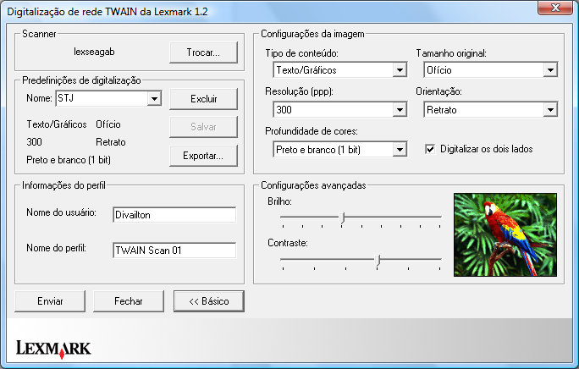

Figura 1:Exemplo de configuração aplicada a equipamento Scanner da marca Lexmark.

    - A manutenção preventiva e corretiva do scanner, a ser fornecido pela contratada nos moldes especificados neste Termo de Referência, será de sua inteira responsabilidade.

- DA EXECUÇÃO DOS SERVIÇOS
  - O serviço de digitalização de processos para encaminhamento ao STF e ao STJ abrange a utilização de software para importação dos arquivos digitalizados nos sistemas denominados e-STF (Resolução STF nº 427/2010, alterada pelas Resoluções nº 442/2010-STF e 476/2011-STF, disponível em: <http://www.stf.jus.br/ARQUIVO/NORMA/RESOLUCAO-C-427.PDF>) e I-STJ. Também serão importados arquivos digitalizados para o sistema PJe do TRF5.
    - Excluído
    - A importação de processos digitalizados no PJe deve seguir as especificações descritas no ANEXO “I” deste termo.
  - Os serviços a serem prestados correspondem às seguintes fases: higienização, digitalização, controle de qualidade (CQ), validação prévia e indexação prévia.
  - Para os fins da presente contratação entenda-se:
    - Validação prévia - a cópia digital deve ser conferida com o documento físico original. Diz-se que a validação é prévia em razão de haver a necessidade de ser confirmada/homologada pelo servidor do quadro de pessoal do contratante;
    - Indexação prévia – é a discriminação das peças processuais digitalizadas. Diz-se que a indexação é prévia em razão de haver a necessidade de ser confirmada/homologada pelo servidor do quadro de pessoal do Contratante.
  - Para efeito de confirmação/homologação dos serviços a que se refere o subitem 7.3, o servidor do Contratante observará, dentre outros, os parâmetros descritos nos subitens seguintes.
    - A visualização e leitura do documento digitalizado deverão ser idênticas àquelas do original, podendo o Contratante rejeitar digitalizações que não produzam o resultado esperado e/ou a leitura do documento digital em comparação com o documento original que apresente desconformidades, tais como:
      - Imagens desfocadas, ilegíveis ou sobrepostas total ou parcialmente;
      - Resolução na digitalização em níveis inferiores ao contratado;
      - Preenchimento ou alimentação incorreta de dados dos arquivos ou índices;
      - Páginas sequenciadas na ordem incorreta;
      - Ausência de documentos ou páginas;
      - Nomeação de arquivos não correspondente à imagem gravada.

- DA VISITA TÉCNICA
  - As empresas interessadas em participar do certame licitatório PODERÃO realizar visita técnica no Edifício Sede do CONTRATANTE;
    - É recomendável a realização da visita técnica que tem por finalidade avaliar as condições e as peculiaridades do objeto a ser contratado e, consequentemente, assegurar que o preço ofertado pela licitante seja compatível com as reais necessidades do CONTRATANTE;
    - A visita deverá ser realizada, no horário das 09 às 18 horas, até o último dia útil anterior à data fixada para a abertura da sessão pública, mediante prévio agendamento, junto à Subsecretaria de Recursos Extraordinários, Especiais e Ordinários - Digitalização, por meio do telefone (81) 3425-9236 ou através do e-mail recursos@trf5.jus.br ou, ainda, diretamente no Edifício Sede, situado na Avenida Cais do Apolo, s/n, no Bairro do Recife, Recife/PE.
    - Nos dia e hora previamente agendados, o servidor designado pela Subsecretaria de Recursos Extraordinários, Especiais e Ordinários - Digitalização do TRF da 5ª Região acompanhará a visita da empresa interessada, emitindo a cada uma delas um “Atestado de Visita Técnica”;
    - A visita deverá ser feita por profissional qualificado da interessada, devidamente munido de documento de identificação e de instrumento que o habilite à representação legal da empresa;
    - A não realização da visita técnica por parte da interessada, não poderá ser utilizada como futura alegação como óbice, dificuldade ou custo não previsto para execução do objeto ou obrigação contratual.

- DA ESTRUTURA MÍNIMA DE MÃO DE OBRA E REQUISITOS/PERFIL DOS PROFISSIONAIS EXIGIDOS
  - Em razão das características e necessidades específicas do desenvolvimento das atividades, objeto deste Termo de Referência, exige-se a constituição de equipe mínima de profissionais, a seguir relacionados:
Categorias | Quantidade de Empregados
Supervisor | 01
Higienizador/Digitalizador | 01
Controlador de qualidade | 01
Indexador | 01
TOTAL | 04
  - Por ocasião da assinatura do contrato, a LICITANTE VENCEDORA deverá apresentar a relação de todos os profissionais indicados para a prestação dos serviços, inclusive o preposto, devendo estes profissionais participar da efetiva prestação do serviço objeto desta licitação, admitindo-se a substituição por profissionais de experiência equivalente ou superior, quando for o caso, com anuência da Administração e sem ônus para o CONTRATANTE;
  - No início da execução do serviço e durante toda a vigência contratual, os profissionais indicados para a prestação dos serviços, deverão possuir vínculo com a CONTRATADA, comprovado por meio da juntada de cópia da ficha de registro de empregado, ou da cópia do ato de investidura em cargo de direção, ou da cópia do contrato social ou ainda do contrato civil de prestação de serviços a fim de comprovar que este profissional pertence ao quadro da empresa, ou é seu diretor ou seu sócio.
Supervisão:
  - Para atender à demanda dos serviços, a empresa a ser contratada deverá alocar 1(um) profissional com escolaridade de, no mínimo, ensino médio. Este deve, ainda, demonstrar liderança, desenvoltura, destreza e responsabilidade na execução das atividades de Supervisão.
  - Descrição das atividades para o trabalho de Supervisão
    - Acompanhar e orientar os serviços desenvolvidos pelos preparadores/digitalizadores em conformidade com o especificado neste Termo de Referência e com as normas legais específicas atinentes ao objeto para o qual fora contratada a empresa;
    - Verificar a agilidade no cumprimento dos serviços e metas previamente estabelecidos;
    - Auxiliar nas demais funções correlatas às atividades relativas à prestação dos serviços contratados;
    - Comunicar ao gestor do contrato, imediatamente, todas as anormalidades consideradas na execução dos serviços e, no menor espaço de tempo possível, reduzir a termo a comunicação verbal, acrescentado todos os dados e circunstâncias necessários ao esclarecimento dos fatos;
    - Controlar prazos e cronogramas de trabalho para cumprimento dos serviços e metas em consonância com este Termo de Referência;
    - Solicitar manutenção de equipamentos e máquinas, quando necessário e conforme o caso;
    - Reproduzir documentos em scanner e em fotocopiadoras;
    - Operar microcomputador e possuir noções básicas de windows, world e excel;
    - Desenvolver outras atividades correlatas à prestação dos serviços contratados.
  - Perfil mínimo do profissional a ser alocado na execução da atividade de supervisão.
    - Capacitação para o desenvolvimento das atividades relacionadas ao perfil/requisito profissional exigido neste Termo;
    - Responsabilidade;
    - Organização;
    - Polidez;
    - Habilidade no trato das pessoas;
    - Atenção aos detalhes/precisão;
    - Discrição.

Higienizador/Digitalizador:
  - Para atender à demanda dos serviços de higienização/digitalização dos documentos, a empresa a ser contratada deverá alocar profissionais que possuam escolaridade de, no mínimo, ensino médio e, ainda, que demonstrem capacitação e perfil para o desenvolvimento das atividades de higienização e digitalização de documentos, consoante discriminados nos subitens 9.9 e 9.10.
  - A comprovação do nível de escolaridade deve se dar mediante apresentação de certificado, expedido por instituição de ensino reconhecida pelo Ministério de Educação, no início da execução dos serviços.
  - Descrição das atividades do higienizador/Digitalizador de documentos
    - Proceder à higienização dos documentos que serão digitalizados, tais como: fotos, imagens, cartas, ofícios de formatação executive, A4, A3 e demais gramaturas;
    - Eliminar grampos, clipes, bailarinas, dobras e vincos dos documentos;
    - Arrumar/organizar os processos;
    - Colar etiquetas;
    - Conferir a numeração das folhas e dos documentos constantes dos processos;
    - Operar equipamentos de scanner e fotocopiadora;
    - Operar microcomputador e possuir noções básicas de Windows e World;
    - Afixar a etiqueta de identificação na capa do processo depois de devidamente digitalizado, antes de sua entrega ao servidor do Contratante responsável pelo recebimento, com os dizeres “Processo Digitalizado”;
    - Auxiliar nas demais atividades correlatas à prestação dos serviços contratados.
  - Perfil mínimo do profissional a ser alocado na execução da atividade de higienizador/Digitalizador.
    - Capacitação para o desenvolvimento das atividades relacionadas ao perfil/requisito profissional exigido neste Termo;
    - Responsabilidade;
    - Organização;
    - Atenção;
    - Disciplina;
    - Polidez;
    - Zelo;
    - Presteza;
    - Discrição.

Indexador
  - A etapa de indexação consiste na criação de estruturas de dados associadas ao tipo de documento e ao seu conteúdo, com o objetivo de acelerar seu processo de busca e recuperação.
  - Para atender à demanda dos serviços de indexação dos documentos, a empresa a ser contratada deverá alocar profissional que esteja cursando pelo menos o 5º (quinto) período do curso superior de Direito.
  - Descrição mínima das atividades do indexador de documentos
    - De um modo geral, a função do indexador é proceder à classificação das peças processuais nos autos do processo digital.
    - Especificamente, consiste em identificar e agrupar as páginas de cada uma das essenciais peças do processo, a exemplo da petição inicial, apelação, petição de recurso especial, dentre outras.
    - Assim, após a identificação e classificação de cada uma das peças, gera-se o índice do processo relativo às peças classificadas.

  - Controlador de qualidade Para atender à demanda dos serviços de Controle de Qualidade, a empresa a ser contratada deverá alocar profissionais que possuam escolaridade de, no mínimo, ensino médio, conhecimento básicos de informática e, ainda, que demonstrem capacitação e perfil para o desenvolvimento das atividades de Controle de Qualidade.
  - Descrição mínima das atividades controlador de qualidade.
    - O controlador de qualidade deverá garantir que o documento digitalizado esteja de acordo com o original, removendo ou acrescentando nos casos em que houver:
      - Bordas;
      - Páginas tortas;
      - Substituição ou inserção de páginas;
      - Elaboração de planilhas e auditoria dos trabalhos realizados, entre outras.

  - Perfil mínimo do profissional a ser alocado na execução da atividade de controlador de qualidade.
    - Capacitação para o desenvolvimento das atividades relacionadas ao perfil/requisito profissional exigido neste Termo;
    - Responsabilidade;
    - Organização;
    - Atenção;
    - Disciplina;
    - Polidez;
    - Zelo;
    - Presteza;
    - Discrição.
    - Cumprimento de meta.

  - A comprovação do nível de escolaridade deve se dar mediante apresentação de certificado, expedido por instituição de ensino reconhecida pelo Ministério de Educação, no início da execução dos serviços. No caso do indexador, deverá ser apresentado comprovante de matrícula no curso de Direito, ou declaração expedida pela instituição de ensino superior, a qual se encontra vinculado.
  - Todos os perfis profissionais deverão possuir noções de informática e experiência.

- DOS PROCEDIMENTOS A SEREM OBERVADOS PELOS PROFISSIONAIS E NORMAS GERAIS DE CONDUTA
  - Os PROFISSIONAIS indicados pela CONTRATADA deverão cumprir todas as normas gerais a seguir relacionadas, e ainda as atribuições específicas do serviço contratado, conforme consta das especificações técnicas deste anexo:
    - Conduzir-se com urbanidade e educação, tratando a todos com respeito, procurando atender ao público e servidores do CONTRATANTE com atenção e presteza, observando, no que couber, as disposições do Código de Conduta do Conselho e da Justiça Federal de primeiro e segundo graus (Resolução CJF nº 147, de 15/04/11);
    - Ser pontual e apresentar-se devidamente identificado por crachá, uniformizado e asseado;
    - Cumprir as normas de segurança para acesso às dependências do TRF5;
    - Comunicar à autoridade competente qualquer irregularidade verificada ou qualquer informação considerada importante;
    - Observar normas de comportamento profissional;
    - Cumprir as normas internas do órgão;
    - Entrar em áreas reservadas somente em caso de emergência ou quando devidamente autorizado;
    - Zelar pela preservação do patrimônio do TRF5 sob sua responsabilidade, mantendo a higiene, a organização e a aparência do local de trabalho, solicitando a devida manutenção, quando necessário;
    - Guardar sigilo de assuntos dos quais venha a ter conhecimento em virtude do serviço;
    - Não interferir em assuntos para os quais não seja convocado;
    - Buscar orientação com seu superior, em caso de dificuldades no desempenho das atividades, repassando-lhe o problema;
    - Conhecer as tarefas a serem executadas, assim como a perfeita utilização dos equipamentos colocados à sua disposição para o serviço;
    - Realizar os serviços com todos os acessórios necessários para o bom desempenho do trabalho;
    - Adotar todas as providências ao seu alcance para sanar irregularidades ou agir em casos emergenciais;
    - Ocorrendo desaparecimento de equipamento, material ou ferramenta, comunicar o fato imediatamente à chefia e/ou superior hierárquico, lavrando posteriormente a ocorrência por escrito;
    - Não abordar autoridades ou servidores para tratar de assuntos particulares, de serviço ou atinentes ao contrato, exceto se for o fiscal do Contrato;
    - Abster-se da execução de quaisquer outras atividades alheias ao determinado em contrato, principalmente durante o horário em que estiver prestando os serviços;
    - Evitar tratar de assuntos particulares ou que não tenham afinidade com o serviço desempenhado, durante o horário de trabalho, a fim de evitar o comprometimento e interrupções desnecessárias em suas atividades;
    - Adotar os cuidados e precauções indispensáveis ao manuseio dos equipamentos colocados a sua disposição;
    - Manter-se sempre com postura correta, evitando relaxamento ou demonstrações de fadiga;
    - Evitar confrontos com outros empregados, servidores, outros prestadores de serviços e visitantes do TRF5;
    - Respeitar o preposto designado pela CONTRATADA para acompanhamento dos serviços, encaminhando-lhe todas as questões relativas ao seu vínculo funcional;
    - Não participar, no âmbito do CONTRATANTE, de grupos de manifestações ou reivindicações, evitando espalhar boatos ou tecer comentários desrespeitosos relativos a outras pessoas;
    - Comunicar ao preposto, se possível com antecedência, a necessidade de faltar ao serviço.
  - DO PREPOSTO:
    - A CONTRATADA deverá indicar, mediante declaração, um preposto, aceito pela fiscalização, para representá-la administrativamente durante o período de vigência do contrato, sempre que for necessário. Na declaração, deverão constar seus dados, tais como: nome completo, número de identidade e CPF, endereço, telefone e número de celular, além dos dados relacionados à sua qualificação profissional, entre outros;
    - O preposto deverá se apresentar à respectiva unidade fiscalizadora em até 05 (cinco) dias úteis após a assinatura do contrato, para tratar, juntamente com os servidores designados para esse fim, dos assuntos pertinentes à execução do contrato relativos à sua competência;
    - O preposto deverá estar apto a esclarecer as questões relacionadas aos serviços prestados;
    - Deverá gerenciar operacionalmente os empregados da CONTRATADA, devendo ser indicado por ocasião da assinatura do contrato mediante declaração.
    - A empresa deverá orientar seu preposto quanto a atender prontamente às solicitações do CONTRATANTE, do Fiscal, Gestor do Contrato ou de seus substitutos, acatando imediatamente as determinações, instruções e orientações destes, inclusive quanto ao cumprimento das Normas Internas e de Segurança e de Medicina do trabalho, devendo, ainda, tomar todas as providências pertinentes para que sejam corrigidas quaisquer falhas detectadas na execução dos serviços contratados;
    - Em razão do reduzido quantitativo de empregados necessários para a execução dos serviços, um dos empregados pode ser designado Preposto, sem prejuízo de suas atividades.
    - São atribuições do preposto, dentre outras:
      - Exercer a representação legal do contratado;
      - Acompanhar, comandar, coordenar e controlar a execução dos serviços, de modo a assegurar o fiel cumprimento das cláusulas contratuais;
      - Registrar e controlar junto com a Administração, diariamente, a assiduidade e a pontualidade de seu pessoal, bem como ocorrências havidas;
      - Cumprir e fazer cumprir, por parte dos empregados da CONTRATADA, todas as determinações, instruções e orientações emanadas das autoridades do TRF, salvo se manifestamente ilegais ou não previstas em contrato;
      - Tomar as medidas cabíveis para o saneamento das falhas da execução contratual verificadas pelo fiscal da Administração;
      - Elaborar, acompanhar e controlar escalas de férias, evitando situações de prejuízo aos serviços contratados;
      - Reportar-se ao responsável pela fiscalização do contrato para dirimir quaisquer dúvidas a respeito da execução dos serviços;
      - Relatar ao responsável pela fiscalização do contrato, pronta e imediatamente, toda e qualquer irregularidade observada;
      - Solicitar à Administração, em tempo hábil, as providências a seu cargo;
      - Realizar, além das atividades e tarefas que lhe forem atribuídas, quaisquer outras que julgar necessárias, pertinentes ou inerentes à boa prestação dos serviços contratados;
      - Encaminhar ao responsável pela fiscalização do contrato todas as Notas Fiscais/Faturas dos serviços prestados;
      - Esclarecer quaisquer questões relacionadas às Notas Fiscais/Faturas dos serviços prestados, sempre que solicitado;
      - Assegurar a prática de todos os atos necessários à perfeita execução do contrato, notadamente o regular cumprimento das obrigações assumidas;
      - Administrar todo e qualquer assunto relativo aos empregados da CONTRATADA, respondendo, perante o TRF5, por todos os atos e fatos gerados ou provocados por eles.

- DO RECEBIMENTO DOS SERVIÇOS
  - Os serviços serão recebidos mensalmente, provisoriamente, pela fiscalização do contrato, para que seja verificada a sua conformidade com as especificações e exigências contidas neste Termo de referência.
    - O Contratante fará o recebimento provisório do serviço, mediante a entrega, por parte da Contratada, da totalidade dos processos contidos na Ordem de Serviço e o armazenamento das respectivas imagens no repositório provisório da Contratada. Não serão aceitos recebimentos parciais.
    - A Ordem de Serviço que contenha digitalizações rejeitadas pela equipe técnica do Contratante será devolvida para que o serviço seja refeito até o atendimento do padrão de qualidade exigido, situação que suspende o prazo do recebimento definitivo, ao tempo em que reabre de execução dos serviços
  - Inexistindo irregularidade nos serviços, a fiscalização do contrato emitirá um termo de recebimento definitivo (atesto técnico) para o devido pagamento dos serviços;
    - No recebimento definitivo dos serviços, quando houver dimensionamento do valor da Nota Fiscal ou Fatura em decorrência do resultado do Acordo de Nível de Serviços (ANS), bem como no caso de glosa parcial dos serviços, a empresa deverá emitir Nota Fiscal ou Fatura com o valor exato, evitando, assim, efeitos tributários sobre valor não aceito pela Administração, nos termos da alínea c do inciso II, art. 50 da Instrução Normativa nº 05/2017.
  - A avaliação dos serviços será objetiva e seguirá os procedimentos, imposições, fórmulas e parâmetros estabelecidos no Acordo de Nível de Serviços (ANS) contido neste Termo de Referência.

- DA GESTÃO E DA FISCALIZAÇÃO DO CONTRATO
  - Nos termos do artigo 67 da Lei Federal n.º 8.666/93, a responsabilidade pela gestão desta contratação ficará a cargo da Subsecretaria de Recursos Extraordinários, Especiais e Ordinários do TRF da 5ª Região, através do servidor designado, que também será responsável pelo recebimento e atesto do documento de cobrança;
  - A Gestão e a Fiscalização do Contrato serão realizadas por servidores a ser indicado pela Diretoria Geral;
  - As atribuições do gestor e do fiscal do contrato estão definidas na Instrução Normativa nº 03, de 28 de abril de 2014, da Diretoria Geral do TRF da 5ª Região, publicada no Diário Eletrônico Administrativo do TRF da 5ª Região nº 77.0/2014, do dia 29 de abril de 2014;
  - Ao tomarem conhecimento de qualquer irregularidade ou inadimplência por parte da CONTRATADA, os titulares da fiscalização deverão, de imediato, comunicar por escrito ao órgão de administração do CONTRATANTE, que tomará as providências para que se apliquem as sanções previstas na lei, no Edital e no Termo de Referência, sob pena de responsabilidade solidária pelos danos causados por sua omissão;
    - A omissão, total ou parcial, da fiscalização não eximirá o fornecedor da integral responsabilidade pelos encargos ou serviços que são de sua competência.
  - São de exclusiva responsabilidade da CONTRATADA, sem qualquer espécie de solidariedade por parte do CONTRATANTE, as obrigações de natureza fiscal, previdenciária, trabalhista e civil, em relação ao pessoal que a mesma utilizar para prestação dos serviços durante a execução do contrato;
  - Na fiscalização do cumprimento das obrigações trabalhistas e sociais da contratação, exigir-se-ão, da CONTRATADA:
    - No 1º (primeiro) mês da prestação dos serviços e na ocorrência de substituição de empregado, a apresentação da seguinte documentação:
      - Relação dos empregados, contendo nome completo, cargo ou função, horário de trabalho, números da carteira de identidade (RG) e da inscrição no Cadastro de Pessoas Físicas (CPF), com indicação do Preposto e do Encarregado responsável pela execução dos serviços;
      - Carteira de Trabalho e Previdência Social (CTPS) dos empregados admitidos, do Preposto e do Encarregado responsável pela execução dos serviços, devidamente assinada pela CONTRATADA;
      - Exames médicos admissionais dos empregados da CONTRATADA que prestarão os serviços.
    - Durante a execução do Contrato, sempre que solicitado, a entrega dos seguintes documentos, quando não for possível a verificação da regularidade dos mesmos no Sistema de Cadastro de Fornecedores – SICAF:
      - Certidão conjunta relativa aos tributos federais e à Dívida Ativa da União e junto à Seguridade Social (CONJUNTA);
      - Certidão que comprove a regularidade perante a Fazenda Estadual ou Distrital do domicílio sede do Contratado (CND-ESTADUAL);
      - Certidão que comprove a regularidade perante a Fazenda Municipal do domicílio sede do Contratado (CND-MUNICIPAL);
      - Certidão de Regularidade do FGTS – CRF (FGTS-CRF);
      - Certidão Negativa de Débitos Trabalhistas (CNDT).
    - Durante a execução do Contrato, sempre que solicitado, a entrega dos seguintes documentos:
      - Extrato da conta do INSS e do FGTS de qualquer empregado, a critério do CONTRATANTE;
      - Cópia da folha de pagamento analítica de qualquer mês da prestação dos serviços, em que conste como tomador o CONTRATANTE;
      - Cópia dos contracheques dos empregados relativos a qualquer mês da prestação dos serviços ou, ainda, quando necessário, cópia de recibos de depósitos bancários;
      - Comprovantes de entrega de benefícios suplementares (vale-transporte, vale alimentação, entre outros), a que estiver obrigada por força de lei ou de convenção ou acordo coletivo de trabalho, relativos a qualquer mês da prestação dos serviços e de qualquer empregado;
      - Comprovantes de realização de eventuais cursos de treinamento e reciclagem que forem exigidos por lei ou pelo contrato.
    - Quando da extinção ou rescisão do contrato, após o último mês de prestação dos serviços, no prazo definido no contrato, a entrega dos seguintes documentos:
      - Termos de rescisão dos contratos de trabalho dos empregados prestadores de serviço, devidamente homologados, quando exigível pelo sindicato da categoria;
      - Guias de recolhimento da contribuição previdenciária e do FGTS, referentes às rescisões contratuais;
      - Extratos dos depósitos efetuados nas contas vinculadas individuais do FGTS de cada empregado dispensado;
      - Exames médicos demissionais dos empregados dispensados.
  - No caso de cooperativas:
      - Recolhimento da contribuição previdenciária do INSS em relação à parcela de responsabilidade do cooperado;
      - Recolhimento da contribuição previdenciária em relação à parcela de responsabilidade da Cooperativa;
      - Comprovante de distribuição de sobras e produção;
      - Comprovante da aplicação do Fundo Assistência Técnica Educacional e Social (Fates);
      - Comprovante da aplicação em Fundo de reserva;
      - Comprovação de criação do fundo para pagamento do 13º salário e férias; e
      - Eventuais obrigações decorrentes da legislação que rege as sociedades cooperativas.

  - No caso de sociedades diversas, tais como as Organizações Sociais Civis de Interesse Público – OSCIP’s e as Organizações Sociais, será exigida a comprovação de atendimento a eventuais obrigações decorrentes da legislação que rege as respectivas organizações;
  - Sempre que houver admissão de novos empregados pela CONTRATADA, os documentos elencados no subitem 12.6.1. deverão ser apresentados os documentos necessários à comprovação do cumprimento das obrigações sociais e trabalhistas poderão ser apresentados em original ou por qualquer processo de cópia autenticada por cartório competente ou por servidor da Administração;
  - O CONTRATANTE deverá analisar a documentação solicitada no subitem 12.6.4. no prazo de 30 (trinta) dias após o recebimento dos documentos, prorrogáveis por mais 30 (trinta) dias, justificadamente;
  - Em caso de indício de irregularidade no recolhimento das contribuições previdenciárias, os fiscais ou gestores de contratos de serviços com dedicação exclusiva de mão de obra deverão oficiar ao Ministério da Previdência Social e à Receita Federal do Brasil – RFB;
  - Em caso de indício de irregularidade no recolhimento da contribuição para o FGTS, os fiscais ou gestores de contratos de serviços com dedicação exclusiva de mão de obra deverão oficiar ao Ministério do Trabalho e Emprego;
  - O descumprimento das obrigações trabalhistas ou a não manutenção das condições de habilitação pela CONTRATADA poderá dar ensejo à rescisão contratual, sem prejuízo das demais sanções;
  - O CONTRATANTE poderá conceder um prazo para que a CONTRATADA regularize suas obrigações trabalhistas ou suas condições de habilitação, sob pena de rescisão contratual, quando não identificar má-fé ou a incapacidade da empresa de corrigir a situação;
  - Para efeito de recebimento provisório, ao final de cada período mensal, o fiscal administrativo deverá verificar a efetiva realização dos dispêndios concernentes aos salários e às obrigações trabalhistas, previdenciárias e com o FGTS do mês anterior, dentre outros, emitindo relatório que será encaminhado ao gestor do contrato.
  - Quando da rescisão contratual de empregados alocados na prestação de serviços objeto deste Termo de Referência, o fiscal verificará o pagamento pela CONTRATADA das verbas rescisórias ou a comprovação de que os mesmos foram realocados em outra atividade de prestação de serviços, sem que ocorra a interrupção do contrato de trabalho;
  - Até que a CONTRATADA comprove o disposto no subitem anterior, o CONTRATANTE deverá reter:
    - A garantia contratual, conforme art. 56 da Lei nº 8.666, de 1993, prestada com cobertura para os casos de descumprimento das obrigações de natureza trabalhista e previdenciária pela contratada, que será executada para reembolso dos prejuízos sofridos pela Administração, nos termos da legislação que rege a matéria; e
    - Os valores das Notas fiscais ou Faturas correspondentes em valor proporcional ao inadimplemento, até que a situação seja regularizada.
  - Na hipótese prevista no subitem 12.17.2 não havendo quitação das obrigações por parte da contratada no prazo de 15 (quinze) dias, a contratante poderá efetuar o pagamento das obrigações diretamente aos empregados da contratada que tenham participado da execução dos serviços objeto do contrato.

- DAS OBRIGAÇÕES DO CONTRATANTE
  - Nomear 01 (um) Gestor e 01 (um) Fiscal para executar o acompanhamento e a fiscalização do contrato a ser firmado, em conformidade com suas competências e demais disposições legais, devendo observar, no mínimo, as atribuições expressamente previstas neste Termo de Referência;
  - Acompanhar, fiscalizar e avaliar o cumprimento do objeto desta Contratação, solicitando à CONTRATADA todas as providências necessárias ao bom andamento dos serviços;
  - Notificar a CONTRATADA, a ocorrência de eventuais imperfeições no curso da execução dos serviços, fixando prazo para a sua correção;
  - Anotar em registro próprio todas as ocorrências relacionadas com a execução do objeto, que estejam em desacordo com o presente Termo de Referência e com o contrato, para que sejam tomadas as providências com relação a quaisquer irregularidades;
  - Prestar as informações e os esclarecimentos que venham a ser solicitados pela CONTRATADA;
  - Efetuar o pagamento na forma ajustada neste Termo de Referência e no contrato respectivo;
  - Cientificar a CONTRATADA sobre as normas internas vigentes relativas à segurança, inclusive aquelas atinentes ao controle de acesso de pessoas e veículos, bem assim sobre a Política de Segurança da Informação do CONTRATANTE;
  - Proporcionar todas as facilidades indispensáveis à boa execução das obrigações contratuais, inclusive permitir o acesso de representantes, prepostos ou empregados da CONTRATADA aos locais onde serão prestados os serviços, observadas as normas que disciplinam a segurança do patrimônio e das pessoas;
  - Disponibilizar espaços físicos e mobiliários necessários à instalação e acomodação de equipamentos, salas com mesas, cadeiras, rede elétrica e lógica com acesso à internet, microcomputadores para utilização na prestação dos serviços;
  - Cumprir as demais obrigações constantes deste Termo de Referência, do instrumento convocatório e outras imposições previstas no contrato.

- DAS OBRIGAÇÕES DA CONTRATADA
  - A CONTRATADA, além do fornecimento da mão de obra, fardamentos e EPI’s necessários para a perfeita execução dos serviços, obriga-se a:
    - Responsabilizar-se integralmente pelos serviços contratados, nos termos da legislação vigente, efetuando-os dentro das especificações e/ou condições constantes da Proposta Vencedora, bem como do Edital e seus ANEXOS;
    - Executar diretamente o objeto, sem transferência de responsabilidades ou subcontratações não autorizadas pelo CONTRATANTE;
    - Aceitar, nas mesmas condições contratuais, os acréscimos ou supressões, até o limite de 25% (vinte e cinco por cento) do valor inicial atualizado do contrato, desde que a despesa não esteja liquidada;
    - Manter os profissionais obrigatoriamente uniformizados e em bom estado, bem assim identificados durante o horário de trabalho, mediante uso permanente de crachás, com foto e nome visível;
    - Manter sigilo, sob pena de responsabilidade civil, penal e administrativa, acerca de todo e qualquer assunto de interesse do Contratante ou de terceiros que tiver conhecimento em razão da execução do contrato, devendo a Contratada orientar os profissionais neste sentido.
    - Manter o software utilizado na gestão dos documentos digitalizados, atualizado permanentemente e prestar manutenção corretiva no mesmo, em caso de falhas em seu funcionamento.
    - 5.25. Substituir o equipamento que esteja em manutenção por outro com características equivalentes e em perfeito estado de funcionamento, caso o prazo de reparo ultrapasse o período máximo de 2(dois) dias úteis, sem ônus para a Contratante, até que o reparo seja finalizado e o equipamento retome ao seu funcionamento normal.
      - A inobservância do prazo estipulado no subitem anterior não poderá ensejar motivação para o descumprimento da demanda e das condições estipuladas neste Termo de Referência.
    - Assinar o instrumento contratual no prazo de até 05 (cinco) dias, a contar do recebimento da comunicação formal da Administração convocando para esse fim;
    - Selecionar e preparar os empregados que irão prestar os serviços no CONTRATANTE, com treinamentos, mantendo suas funções profissionais legalmente registradas em suas carteiras de trabalho;
    - Substituir definitivamente, no prazo de 02 (dois) dias úteis, sempre que exigido pelo CONTRATANTE, e independentemente de justificativa, qualquer profissional alocado para prestação dos serviços, cujo desempenho, conduta ou comportamento sejam considerados pelo CONTRATANTE como prejudiciais, inconvenientes ou insatisfatórios aos serviços prestados pelo Órgão ou ao interesse do serviço público, sendo vedado o retorno do profissional substituído às dependências do CONTRATANTE para cobertura de licenças, dispensas, suspensões ou quaisquer ausências de outros profissionais;
    - Indicar, formalmente, quando da assinatura do contrato, preposto que tenha capacidade gerencial para tratar de todos os assuntos previstos neste Termo de Referência e no instrumento contratual correspondente, sem implicar em ônus para o Contratante.Responsabilizar-se pelo cumprimento, por parte de seus empregados, das normas internas disciplinares e de segurança do CONTRATANTE;
    - Assumir todas as responsabilidades e tomar as medidas necessárias ao atendimento dos seus empregados, acidentados ou com mal súbito, por meio de seus encarregados;
    - Cumprir, além dos postulados legais vigentes de âmbito federal, estadual ou municipal, as normas de segurança da Administração;
    - Instruir os seus empregados, quanto à prevenção de incêndios nas áreas da Administração;
    - Registrar e controlar, juntamente com o preposto da Administração, diariamente, a assiduidade e a pontualidade de seu pessoal, bem como as ocorrências havidas;
    - Observar conduta adequada na utilização dos fardamentos e EPI’s, objetivando a correta execução dos serviços;
    - Cumprir rigorosamente toda a legislação aplicável à execução dos serviços contratados, bem assim aqueles referentes à segurança e à medicina do trabalho, fornecendo produtos apropriados à proteção dos profissionais expostos a equipamentos e/ou materiais específicos que exijam tais cuidados (EPI’s);
    - Prestar os serviços dentro dos parâmetros e rotinas estabelecidos, com a observância às recomendações aceitas pela boa técnica, normas e legislação;
    - Instruir seus profissionais quanto à prevenção de acidentes e incêndios nas dependências do Contratante.
    - Cumprir os indicadores de Níveis de Serviço quanto à pontualidade e à qualidade na execução dos serviços, consoante especificado neste Termo de Referência;
    - Fornecer e manter atualizada relação dos empregados, contendo nome completo, cargo ou função, números da carteira de identidade (RG), da inscrição no Cadastro de Pessoas Físicas (CPF) e da Carteira de Trabalho e Previdência Social (CTPS), horário de trabalho (início e final da jornada diária), horários dos intervalos (almoço), inclusive programação para férias, devendo estas, preferencialmente, se possível, iniciar no primeiro dia do mês;
    - Arcar com quaisquer prejuízos causados ao CONTRATANTE, provocados pelo mau uso ou funcionamento do equipamento utilizado na manutenção dos jardins ou por serviço não feito ou mal executado, quando evidenciada a culpa da CONTRATADA, por negligência, ação ou omissão;
    - Comprovar, a partir do segundo mês da prestação dos serviços, os pagamentos referentes ao recolhimento das Contribuições Sociais – Fundo de Garantia por Tempo de Serviço e Previdência Social – correspondentes ao mês da última competência, compatíveis com o efetivo declarado, nos termos do §4º do artigo 31, da Lei nº 9.032, de 26 de abril de 1995, e da Nota Fiscal/Fatura atestada pelo Gestor/Fiscal designado, conforme disposto nos artigos 67 e 73 da Lei nº 8.666/1993;
    - Pagar os salários dos seus empregados até o 5º (quinto) dia útil do mês subsequente ao vencido e em horário de expediente bancário, através de depósito bancário na conta do trabalhador, conforme § 1º do art. 459 da CLT, bem assim recolher, no prazo legal, os encargos decorrentes das contratações, exibindo, sempre que solicitados pelo CONTRATANTE, os respectivos comprovantes. A CONTRATADA não poderá utilizar-se de cheques pré-datados ou de outra praça para efetuar tais pagamentos. Para efeito de contagem do prazo, no calendário, o sábado é dia útil (IN nº 01/89);
    - Pagar, de acordo com o Artigo 145 da CLT, a remuneração de férias dos seus empregados até 02 (dois) dias antes do início do respectivo período;
    - Estar ciente de que as provisões dos encargos trabalhistas pertinentes às férias, 1/3 constitucional, 13º salário, multa do FGTS por dispensa sem justa causa, bem como a incidência dos encargos previdenciários e FGTS sobre férias, 1/3 constitucional e 13º salário constantes da(s) planilha(s) de custo e formação de preços serão glosadas dos valores mensais das faturas e depositadas em conta-depósito vinculada - bloqueada para movimentação, no banco público oficial conveniado (Caixa Econômica Federal – Agência 1421 – Localizada no térreo do Edf. Sede do TRF 5ª Região), para movimentação e liberação futuras, e, ainda:
      - Os percentuais de retenção estão definidos no Anexo I da Instrução Normativa nº 01/2016 do Conselho da Justiça Federal (ANEXO "C");
      - Eventuais despesas para abertura e para a manutenção da conta-corrente vinculada deverão ser suportadas na taxa de administração constante na proposta comercial da empresa;
      - O valor da taxa de abertura e de manutenção de conta será retido do pagamento mensal devido à CONTRATADA e creditado na conta-corrente vinculada, caso o banco público promova o desconto diretamente na conta;
      - A forma e o índice de remuneração da conta-corrente vinculada será o da poupança ou outro definido no acordo de cooperação técnica, sempre escolhido o de maior rentabilidade;
      - Da obrigatoriedade de recompor os saldos da conta-corrente vinculada, nos casos de determinação judicial para bloqueio e transferência de valores, nos termos do art. 3º, inciso VI da Instrução Normativa nº 01/2013 do Conselho da Justiça Federal;
      - De atender a todas as exigências contidas na Instrução Normativa nº 001, de 20 de janeiro de 2016 do Conselho da Justiça Federal.
    - Entregar ao banco público oficial conveniado (Caixa Econômica Federal – Agência 1421 – Localizada no térreo do Edf. Sede do TRF 5ª Região), no prazo de 20 (vinte) dias, contados da data de assinatura do Instrumento Contratual, os documentos de abertura da conta corrente vinculada – bloqueada para movimentação - e de termo específico da instituição financeira oficial que permita ao CONTRATANTE acesso aos saldos e extratos, e vincule a movimentação dos valores depositados à autorização do CONTRATANTE, conforme Termo de Cooperação, sob pena de rescisão contratual;
    - No momento da assinatura do contrato, autorizar a CONTRATANTE a fazer o desconto na fatura e o pagamento direto dos salários e demais verbas trabalhistas aos trabalhadores, quando houver falha no cumprimento dessas obrigações por sua parte, até o momento da regularização, sem prejuízo das sanções cabíveis, conforme inciso IV do art.19-A da IN nº 02/2008 – MPOG e Portaria nº 409, de 21 de dezembro de 2016, do MPOG.
    - Fornecer integralmente, aos profissionais designados para a prestação dos serviços, vales-transporte para o deslocamento dos mesmos às dependências do CONTRATANTE e de retorno às suas residências;
      - Os vales referentes ao primeiro mês de execução do contrato deverão ser creditados, em sua totalidade, até o dia de início da prestação dos serviços, devendo, em relação aos meses subsequentes, serem creditados, também integralmente, até o último dia útil do mês imediatamente anterior ao da execução dos serviços.
    - Fornecer integralmente, aos profissionais designados para a prestação de serviços, 24 (vinte e quatro) vales-refeição e/ou vales-alimentação (conforme convenção da categoria), cujo valor deverá ser, de acordo com a convenção da categoria;
      - Os vales referentes ao primeiro mês de execução do contrato deverão ser creditados, em sua totalidade, até o dia de início da prestação dos serviços, devendo, em relação aos meses subsequentes, serem creditados, também integralmente, até o último dia útil do mês imediatamente anterior ao da execução dos serviços.
    - Efetuar exames médicos admissionais e periódicos em todos os seus funcionários que prestam serviços nas instalações do CONTRATANTE;
    - Os exames admissionais deverão ser realizados em todos os trabalhadores até o último dia anterior ao início da prestação dos serviços;
    - Viabilizar, no prazo de 60 (sessenta) dias corridos, contados do início da prestação dos serviços, a emissão do Cartão Cidadão expedido pela Caixa Econômica Federal para todos os empregados;
    - Viabilizar, no prazo de 60 (sessenta) dias corridos, contados do início da prestação dos serviços, o acesso de seus empregados, via internet, por meio de senha própria, aos sistemas da Previdência Social e da Receita do Brasil, com o objetivo de verificar se as suas contribuições previdenciárias foram recolhidas;
    - Oferecer todos os meios necessários aos seus empregados para obtenção de extrato de recolhimento sempre que solicitado pela fiscalização;
    - Utilizar sistema de ponto no qual serão registrados, pelo profissional alocado para a prestação dos serviços, os horários de início e término de funcionamento do expediente, inclusive horário para alimentação, com a devida aposição da assinatura, devendo sempre ser fiscalizado e acompanhado pelo Preposto da CONTRATADA;
      - A utilização do Sistema de Registro de Frequência não exime a CONTRATADA da responsabilidade pelo acompanhamento e controle dos seus profissionais na prestação dos serviços.
    - Manter livro diário, ou sistema que o substitua com a mesma eficácia, para registro das ocorrências relativas ao Contrato;
    - Comparecer, sempre que convocada, às visitas e/ou reuniões solicitadas pelo CONTRATANTE, assumindo ônus por sua ausência;
    - Fornecer, no mínimo, semestralmente, 02 (dois) uniformes completos para cada trabalhador. Os uniformes deverão ser fornecidos durante todo o período de contrato e substituídos sempre que se apresentarem desgastados, por conta da CONTRATADA;
    - Indicar formalmente por meio de Declaração, quando da assinatura do Contrato, Preposto, aceito pela Administração do Tribunal, que tenha capacidade legal e gerencial para tratar de todos os assuntos previstos neste Termo de Referência e no instrumento contratual correspondente, sem implicar em ônus para o CONTRATANTE;
    - Responsabilizar-se pelos encargos trabalhistas, previdenciários, fiscais e comerciais resultantes da execução do objeto deste Termo de Referência, conforme art. 71 da Lei nº 8.666/1993.
    - Assumir todas as responsabilidades na ocorrência de acidentes de trabalho, quando forem vítimas os seus empregados ou por eles causados a terceiros no desempenho de suas atividades e nos horários da prestação dos serviços, em conformidade com a legislação trabalhista específica, garantindo a devida e imediata assistência;
    - Responsabilizar-se integralmente pelo objeto contratado, nas quantidades e padrões estabelecidos, vindo a responder pelos danos causados diretamente ao TRF da 5ª Região ou a terceiros, decorrentes de sua culpa ou dolo, nos termos da legislação vigente, não excluindo ou reduzindo essa responsabilidade a fiscalização ou acompanhamento pelo órgão interessado, conforme determina o art. 70 da Lei nº 8.666/1993;
    - Atender prontamente todas as solicitações do TRF da 5ª Região previstas no Edital, neste Termo de Referência e outras estabelecidas no Contrato.
    - Comunicar ao TRF da 5ª Região, por escrito, qualquer anormalidade de caráter urgente e prestar os esclarecimentos necessários.
    - Não empregar menores de 18 anos em trabalho noturno, perigoso ou insalubre, bem como a não empregar menores de 16 anos em qualquer trabalho, salvo na condição de aprendiz, a partir de 14 anos.
    - Observar o inserto no art. 3º da Resolução nº 07 (18/10/2005), com nova redação dada pela Resolução nº 09 (06/12/2005), ambas do Conselho Nacional de Justiça, no tocante a vedação de manutenção, aditamento ou prorrogação de contrato de prestação de serviços com empresa que contrate empregados que sejam cônjuges, companheiros ou parentes em linha reta, colateral ou por afinidade, até o terceiro grau, inclusive, de ocupantes de cargos de direção e de assessoramento, de membros ou juízes vinculados ao respectivo Tribunal CONTRATANTE, devendo na ocorrência de quaisquer umas das hipóteses descritas, comunicar, de imediato e por escrito, a este Sodalício, respondendo, na forma da lei, pela omissão.
    - Não colocar à disposição do TRF 5ª Região, para o exercício de funções de chefia, empregados que incidam nas hipóteses previstas no art. 4º c/c os arts. 1º e 2º da Resolução n.º 156/2012, do Conselho Nacional de Justiça - CNJ.
    - Autorizar a Administração, no momento da assinatura do contrato, a reter, a qualquer tempo, a garantia na forma prevista no subitem 3.1 do Anexo VII-F da Instrução Normativa nº 05/2017;
    - Assinar o “Acordo de Confidencialidade de Informação” e a “Declaração de Sigilo”, constantes dos ANEXOS "G" e "H", respectivamente, quando da assinatura do instrumento contratual.
    - Manter durante toda a execução do contrato, em compatibilidade com as obrigações por ela assumidas, todas as condições de habilitação e qualificação exigidas no processo de contratação, conforme inciso XIII, art. 55, da Lei nº 8.666/1993.
      - Na hipótese do inadimplemento do subitem anterior, a CONTRATADA será notificada, no prazo definido pelo TRF da 5ª Região, para regularizar a situação, sob pena de rescisão do Contrato e execução da garantia contratual, para ressarcimento da Administração e dos valores das multas e indenizações a ela devidos (Arts. 78, inciso I, 80, inciso III e 87, da Lei nº 8.666/1993), além das penalidades previstas no Edital, no Termo de Referência, no Instrumento do Contrato e na Lei.
    - Manter sempre atualizados os seus dados cadastrais, alteração da constituição social ou do estatuto, conforme o caso, principalmente em caso de modificação de telefone, endereço eletrônico ou endereço físico, sob pena de infração contratual;
    - Nos termos da Instrução Normativa SLTI/MPOG n° 1, de 19/01/2010, a contratada deverá adotar boas práticas de otimização de recursos/redução de desperdícios/menor poluição, tais como:
      - Racionalização do uso de substâncias potencialmente tóxicas/poluentes;
      - Substituição de substâncias tóxicas por outras atóxicas ou de menor toxidade;
      - Usar produtos de limpeza e conservação de superfícies e objetos inanimados que obedeçam às classificações e especificações determinadas pela ANVISA;
      - Racionalização/economia no consumo de energia (especialmente elétrica) e água;
      - Treinamento/capacitação periódicos dos empregados sobre boas práticas de redução de desperdícios/poluição;
      - Reciclagem/destinação adequada dos resíduos gerados nas atividades.
    - Adotar, no que couber, as demais práticas de sustentabilidade estabelecidas no artigo 6º da Instrução Normativa nº 01/2010 - SLTI/MPOG, do Ministério de Planejamento, Orçamento e Gestão;
    - Cumprir com as demais obrigações constantes no Edital, neste Termo de Referência e outras previstas no Contrato.

- DOS PRAZOS
  - O prazo de vigência do contrato a ser firmado será de 12 (doze) meses, a contar da data de sua assinatura, podendo ser prorrogado até o limite de 60 (sessenta) meses, conforme assinala o art. 57, inciso II, da Lei nº 8.666/1993, quando comprovada a vantajosidade para a Administração, desde que haja autorização formal da autoridade competente e observados os seguintes requisitos:
    - A forma de prestação dos serviços tem natureza continuada;
    - Os serviços tenham sido prestados regularmente;
    - A Administração mantenha interesse na realização do serviço;
    - O valor do contrato permaneça economicamente vantajoso para a Administração;
    - A CONTRATADA manifeste expressamente interesse na prorrogação; e
    - Comprovação de que o contratado mantém as condições iniciais de habilitação.
  - O prazo de início dos serviços será de, no máximo, 10 (dez) dias úteis, contados a partir do recebimento da Ordem de Início dos Serviços, a ser emitida pela Unidade Técnica responsável;
15.2.1 - No prazo informado do subitem anterior, a empresa contratada devera realizar a instalação da solução e o treinamento da equipe responsável pela execução dos serviços e a 01 (um) servidor indicado pelo contratante.
15.2.2 - O Treinamento será realizado no Edifício Sede do TRF da 5ª Região.

  - O prazo para a execução dos serviços de digitalização será de até 05 (cinco) dias úteis, contados a partir do recebimento da Ordem de Serviço - OS respectiva.
    - Em se tratando de processos remetidos por Ordem de Serviço com tarja “Urgente”, o serviço deverá ter execução imediata, com prazo máximo de entrega de 01 (um) dia útil.
  - A CONTRATADA não tem direito subjetivo à prorrogação contratual, que objetiva a obtenção de preços e condições mais vantajosas para a Administração, conforme estabelece o art. 57, inciso II da Lei nº 8.666, de 1993;
  - Toda prorrogação será precedida da realização de pesquisas de preços de mercado ou de preços contratados por outros órgãos e entidades da Administração Pública, visando a assegurar a manutenção da contratação mais vantajosa para a Administração;
  - A prorrogação de contrato, quando vantajosa para a Administração, será promovida mediante celebração de termo aditivo, o qual será submetido à aprovação da Assessoria Jurídica do TRF5;
  - A vantajosidade econômica para prorrogação dos contratos de serviços continuados estará assegurada, sendo dispensada a realização de pesquisa de mercado, quando o contrato contiver previsões de que:
    - Os reajustes dos itens envolvendo a folha de salários serão efetuados com base em convenção, acordo coletivo ou em decorrência de Lei;
    - Os reajustes dos itens envolvendo materiais serão efetuados com base em índices oficiais, previamente definidos no contrato, que guardem a maior correlação possível com o segmento econômico em que estejam inseridos tais materiais ou, na falta de qualquer índice setorial, o Índice Nacional de Preços ao Consumidor Amplo – IPCA/IBGE;
    - No caso de serviços continuados de limpeza, conservação, higienização e de vigilância, os valores de contratação ao longo do tempo e a cada prorrogação serão iguais ou inferiores aos limites estabelecidos em ato normativo da Secretaria de Logística e Tecnologia da Informação do Ministério do Planejamento, Orçamento e Gestão – SLTI/MP.
  - O CONTRATANTE realizará negociação contratual para a redução e/ou eliminação dos custos fixos ou variáveis não renováveis que já tenham sido amortizados ou pagos no primeiro ano da contratação;
  - No prazo mínimo de 90 (noventa) dias corridos do término da vigência do contrato, o CONTRATANTE expedirá comunicado à CONTRATADA para que esta manifeste, dentro de 05 (cinco) dias corridos contados do recebimento da consulta, seu interesse na prorrogação do atual Contrato;
  - Se positiva a resposta e vantajosa a prorrogação, o CONTRATANTE providenciará, no devido tempo, o respectivo termo aditivo;
  - A resposta da CONTRATADA terá caráter irretratável, portanto ela não poderá, após se manifestar num ou noutro sentido, alegar arrependimento para reformular a sua decisão;
  - Eventual desistência da CONTRATADA após a assinatura do termo aditivo de prorrogação, ou mesmo após sua expressa manifestação nesse sentido, merecerá do CONTRATANTE a devida aplicação de penalidade.

- DO ACORDO DE NÍVEIS DE SERVIÇO
  - A empresa contratada deverá observar o cumprimento dos indicadores de Níveis de Serviço em relação à pontualidade e à qualidade na execução dos serviços, objeto deste Termo de Referência, conforme especificados a seguir.

Objetivo | (1) Envio eletrônico de processos e documentos ao Superior Tribunal de Justiça e ao Supremo Tribunal Federal, bem como digitalizar processos físicos que serão transformados em pje.
Ações previstas | (1) Higienização e digitalização de processos; (2) Disponibilizar processos digitalizados no repositório para fins de envio eletrônico;  (3) Nova digitalização dos processos ou documentos não aprovados pela Contratante.
Produtos | Processos digitalizados e disponibilizados no repositório para envio eletrônico ao STJ e STF.
Critérios de avaliação | Qualidade do produto (processos digitalizados e disponibilizados em repositório para envio atendendo aos critérios estabelecidos no Termo de Referência) e pontualidade na entrega.
Forma de acompanhamento* | Ao receber definitivamente os processos digitalizados e inscritos na Ordem de Serviços, caberá ao gestor, mediante aplicativo de informática a ser disponibilizado pela Contratada, registrar informações sobre o prazo de entrega dos serviços.  Para efeito de atesto e posterior pagamento dos serviços, o gestor deverá condensar os dados das diversas Ordens de Serviços encaminhadas, a fim de instruir a mensuração correspondente aos serviços prestados no período.

Indicador | Fator de Pontualidade (Valor a ser Pago - VP).
Mecanismo de cálculo | Por Ordem de Serviços, aplicar-se-ão os seguintes procedimentos:  1. Calcula-se o número de dias para a entrega dos processos e documentos digitalizados pela Contratada à Contratante, sem prejuízo da análise das especificações e condições definidas/exigidas neste Termo de Referência, através da seguinte fórmula  PES = DDOS – DEOS – NDSE - NDA  Onde,  - PES – Prazo de execução dos serviços [em dias]  - DDOS – Data de Entrega do lote de processos digitalizados e encaminhados pela Contratante à Contratada e recebida definitivamente pela Contratante.  - DEOS – Data de Envio do lote de processos a serem digitalizados pela Contratada.  - NDSE – Número de dias sem expediente no Contratante e compreendidos entre a DEOS e DDOS.  - NDA – Número de dias úteis para análise dos processos discriminados na Ordem de Serviços e compreendidos entre a data de recebimento provisório pela Contratante e encaminhamento à Contratada, para novas digitalizações, caso sejam necessárias.  2. A partir do prazo de execução dos serviços [PES], em dias, aplicar-se-á o seguinte Fator de Redução sobre o montante correspondente à Ordem de Serviços:  - Se PES =< 5, então, FR = 1;  - Se PES = 6, então FR = 0,99  - Se PES = 7, então FR = 0,97  - Se PES = 8, então FR = 0,94  - Se PES = 9, então FR = 0,90  - Se PES = 10, então FR = 0,85  - Se PES > 10, então aplicar-se-á o FR = 0,85. Neste caso, além da aplicação do Fator de Redução, o gestor deverá informar à Administração posicionando-se quanto à possibilidade de imposição de penalidade multa à Contratada, nos moldes estipulados no item 22 deste Termo de Referência.  Onde,  - FR – Fator de Redução de Pagamento a ser aplicado sobre o montante correspondente à Ordem de Serviços respectiva.  Mensalmente, consolidar-se-á o montante total a ser pago pela Contratante à Contratada mediante aplicação da seguinte fórmula:  VP = (FR¹ * VP¹) + (FR² * VP²) + ... + (FRn * VPn)  Onde,  - VP – Montante total a ser pago no mês, após aplicados os Fatores de Redução (FR’s) nas “n” Ordens de Serviços, em Reais (R$).  - FR¹ – Fator de Redução aplicado à Ordem de Serviços 1.  - VP¹ - Valor nominal devido à Ordem de Serviços 1, sem a aplicação do Fator de Redução respectivo, em Reais (R$)  - FRn – Fator de Redução aplicado à enésima Ordem de Serviços.  - VPn – Valor nominal devido à enésima Ordem de Serviços, sem aplicação do Fator de Redução respectivo, em Reais (R$)
Periodicidade | Mensalmente a Contratante emitirá o relatório contendo o registro dos Fatores de Redução aplicados aos lotes recebidos em caráter definitivo.

- DOS CRITÉRIOS TÉCNICOS PARA ELABORAÇÃO DA PROPOSTA COMERCIAL
  - No dia, hora e local fixado no edital, a proponente apresentará sua PROPOSTA DE PREÇOS dirigida ao Tribunal Regional Federal da 5ª Região, redigida no idioma nacional, assinada na última folha e rubricada nas demais pelo(s) seus representante(s) legal(ais);
  - A PROPOSTA DE PREÇOS deverá ser impressa em papel timbrado da proponente, numerada em ordem sequencial, constando o seu endereço, em 01 (uma) via, sem emendas, rasuras, ressalvas ou entrelinhas, mencionando o número e o objeto da contratação, contendo ainda, em seu conjunto:
Profissional | Qtd. | Und. | Valor Unitário Estimado  (R$) | Valor Mensal Estimado  (R$) | Valor Total Anual Estimado  (R$)
Supervisor | 01 | Posto
Higienizador/Digitalizador | 01 | Posto
Controlador de qualidade | 01 | Posto
Indexador | 01 | Posto
Valor Total Mão de Obra

Tabela 02
Solução de software | Qtd. | Und. | Valor Unitário  (R$) | Valor Mensal  (R$) | Valor Total Anual  (R$)
Solução de software para gestão dos documentos digitalizados | 01 | Und
Valor Total Anual da Solução de software

Tabela 03
Serviços de instalação e Treinamento do software | Qtd. | Und. | Valor Unitário  (R$) | Valor Total Anual  (R$)
Instalação do software | 01 | Und
Treinamento | 01 | Und
Valor Total dos Serviços de Instalação e Treinamento

Tabela 04
Valor total Anual da Contratação (Valor Total Tabela 01 + Valor Total Tabela 02 + Valor Total Tabela 03)

Tabelo 05
Custo por cópia digitalizada (R$)

[(Valor Total da Tabela 01 + Valor Total da Tabela 02)/200.000]/12

    - Planilha Orçamentária Propositiva, devidamente assinada e preenchida com clareza e precisão, sem emendas ou rasuras. A proponente consignará nesse instrumento os preços unitários, totais parciais por item e o valor global dos serviços expresso em Reais, em algarismos e por extenso, devendo:
      - Preencher e apresentar Planilhas de Composição de Custos e Formação de Preços referentes à mão de obra para prestação dos serviços, contemplando cada perfil profissional exigido, conforme modelos constantes do ANEXO "B" deste Termo de Referência;
      - As planilhas modelo de composição de custos e formação de preços referentes à mão de obra foram elaboradas tendo-se como base a Convenção Coletiva dos Trabalhadores em Procedimentos de Informática e Tecnologia da Informação do Estado de Pernambuco 2016/2017, com data-base 1º de setembro de 2017 e 31 de agosto de 2018;
      - O Valor total referente ao ressarcimento do custo do equipamento (scanner - subitem 6.2) (considerando a depreciação anual), será diluídos em 12 meses e pela quantidade de profissional alocado na prestação do serviço e constará no módulo 05 referente aos insumos diversos das Planilhas de Composição de Custos e Formação de Preços referentes à mão de obra – consoante ANEXO "B".
      - Deve a LICITANTE observar os percentuais dos encargos trabalhistas definidos no Anexo I da Instrução Normativa nº 01/2016 do Conselho da Justiça Federal (ANEXO "C").
    - Declaração expressa de que a proponente examinou, minuciosamente, o pertinente edital, seus ANEXOS, e que estudou, comparou e os encontrou corretos, aceitando e submetendo-se, integralmente, às suas condições, e que obteve da Comissão de Licitação, satisfatoriamente, todas as informações e esclarecimentos solicitados, não havendo dúvidas acerca dos serviços a executar;
    - Declaração expressa da proponente de que no preço global estão incluídos todos os benefícios e os custos diretos e indiretos que forem exigidos para prestação do serviço licitado, assim entendida, não só as despesas diretas, com a aquisição de materiais e pagamento da mão-de-obra, como também, as despesas indiretas, dentre elas: transporte de pessoal, alimentação, "know-how", "royalties", despesas financeiras, serviços de terceiros, aluguel e aquisição de máquinas; equipamentos, veículos e transportes; contribuições devidas à Previdência Social, encargos sociais e trabalhistas; impostos taxas e emolumentos incidentes sobre a prestação do serviço, agência de despachantes, ou outras despesas, quaisquer que sejam as suas naturezas;
  - Os valores das planilhas de composição de custos e formação de preços integrantes deste Termo de Referência são meramente estimativos, cabendo ao licitante preenchê-las e apresentá-las, em conformidade com a sua realidade e com o previsto neste documento;
    - Os valores relativos à remuneração, encargos e benefícios atinentes às mãos de obra (ANEXO "B"), constantes da proposta do licitante, terão caráter vinculatório e deverão ter seu pagamento comprovado mensalmente.
  - Seguindo orientação do Tribunal de Contas da União - TCU, proferida no Acórdão n.º 950/2007-Plenário, não poderão ser inseridos na planilha de preços percentuais ou itens objetivando o ressarcimento de gastos com os impostos diretos: Imposto de Renda Pessoa Jurídica - IRPJ e a Contribuição Social sobre o Lucro Líquido-CSLL;
  - Conforme Acórdão 1.595/2006 – Plenário - TCU, o Imposto de Renda de Pessoa Jurídica – IRPJ e a Contribuição Social sobre o Lucro – CSLL não podem ser repassados para o CONTRATANTE, pois são tributos de natureza direta e personalística, que oneram diretamente a CONTRATADA;
  - Os tributos (ISS, COFINS e PIS) foram definidos utilizando o regime de tributação de Lucro Real, o licitante deve elaborar sua proposta e, por conseguinte, suas planilhas de composição de custos e formação de preços com base no regime de tributação ao qual estará submetido durante a execução do contrato;
  - Considerar os percentuais dos tributos CONFINS e PIS de acordo com o seu regime tributário e econômico, conforme a seguinte tabela:
Regime Tributário e Econômico | CONFINS | PIS
Empresas optantes pelo regime de incidência cumulativa de PIS e de COFINS. | 3% | 0,65%
Empresas optantes pelo regime de incidência não-cumulativa de PIS e de COFINS. | 7,60% | 1,65%
  - As alíquotas do COFINS e do PIS poderão ser inferiores para aquelas empresas que, quando da apuração do valor a recolher, descontarem créditos calculados em relação às aquisições de bens utilizados como insumos na prestação de serviço ou outros créditos, conforme prevê a legislação pertinente;
  - A empresa que for optante do Imposto de Renda sobre o lucro real, deverá apresentar comprovante emitido pela Receita Federal, confirmando a opção, juntamente com a proposta de preços;
  - A licitante poderá anexar à sua Proposta de Preços, em envelope separado, devidamente identificado, os documentos que julgar conveniente, tais como, catálogos, prospectos e fotografias;
  - Na hipótese de divergência entre os preços unitários indicados na Planilha Propositiva e os totais de cada item de serviço, prevalecerão os primeiros. No caso de discordância entre os valores numéricos e os consignados por extenso, prevalecerão os últimos;
  - Apresentar sempre preços correntes de mercado, sem quaisquer acréscimos em virtude de expectativa inflacionária ou de custos financeiros, compreendidos todas as despesas incidentes sobre o objeto licitado, tais como: impostos, fretes, seguros, taxas etc., e deduzidos os descontos eventualmente concedidos;
  - Em nenhuma hipótese poderá ser alterado o conteúdo da proposta apresentada, seja com relação a preço, prazo ou qualquer outra condição que importe modificação dos seus termos originais, ressalvadas aquelas destinadas a sanar erros materiais e à redução de preços.

- DA GARANTIA
  - Para assegurar o integral cumprimento de todas as obrigações contratuais assumidas, inclusive indenização a terceiros e multas eventualmente aplicadas, a CONTRATADA apresentará garantia anual de 5% (cinco) por cento sobre o valor da contratação em uma das modalidades estabelecidas no art. 56 da Lei n° 8.666/1993, no prazo de até 10 (dez) dias úteis após a data da assinatura deste Contrato, prorrogáveis por igual período, a critério do CONTRATANTE;
  - A inobservância do prazo fixado para apresentação da garantia acarretará a aplicação de multa de 0,07% (sete centésimos por cento) do valor do Contrato por dia de atraso, até o limite de 2% (dois por cento);
  - O atraso superior a 25 (vinte e cinco) dias autoriza a Administração a promover a rescisão do contrato por descumprimento ou cumprimento irregular de suas cláusulas, conforme dispõem os incisos I e II do art. 78 da Lei nº 8.666/1993;
  - A garantia, qualquer que seja a modalidade escolhida, assegurará o pagamento de:
    - Prejuízos advindos do não cumprimento do objeto do contrato;
    - Prejuízos diretos causados à Administração decorrentes de culpa ou dolo durante a execução do contrato;
    - Multas moratórias e punitivas aplicadas pela Administração à contratada;
    - Obrigações trabalhistas e previdenciárias de qualquer natureza, não adimplidas pela contratada, quando couber.
  - O garantidor não é parte para figurar em processo administrativo instaurado pelo CONTRATANTE com o objetivo de apurar prejuízos e/ou aplicar sanções à CONTRATADA;
  - A garantia deverá vigorar durante todo o período de vigência contratual, mantendo-se válida até 90 (noventa) dias após o término deste Contrato, devendo ser renovada a cada prorrogação;
  - Havendo opção pela modalidade caução em dinheiro, o valor deverá ser depositado em conta-caução na Caixa Econômica Federal;
  - A garantia ficará sob a responsabilidade e à ordem do CONTRATANTE;
  - A garantia será considerada extinta:
    - Com a devolução da apólice, carta fiança ou autorização para o levantamento de importâncias depositadas em dinheiro a título de garantia, acompanhada de declaração da Administração, mediante termo circunstanciado, de que a CONTRATADA cumpriu todas as cláusulas do contrato;
    - Após o prazo estabelecido no subitem 18.6, que poderá ser estendido em caso de ocorrência de sinistro.
  - A garantia somente será liberada ante a comprovação de que a empresa pagou todas as verbas rescisórias trabalhistas decorrentes da contratação, e que, caso esse pagamento não ocorra até o fim do segundo mês após o encerramento da vigência contratual, a garantia será utilizada para o pagamento dessas verbas trabalhistas diretamente pela Administração, conforme estabelecido na alínea “c” do subitem 1.2 do Anexo VII-B da IN nº05/2017.;
  - O TRF da 5ª Região executará a garantia na forma prevista na legislação que rege a matéria;
  - Havendo repactuação de preços, acréscimo ou supressão de serviços, a garantia será acrescida ou devolvida, guardada a proporção de 5% (cinco por cento) sobre o valor resultante da alteração, conforme o art. 56 §4º, da Lei 8.666/1993;
  - Se o valor da garantia for utilizado em pagamento de qualquer obrigação, inclusive indenização a terceiros, a CONTRATADA obriga-se a fazer a respectiva reposição no prazo de 05 (cinco) dias, contados da data em que for notificada, pelo CONTRATANTE.

- DO PROCEDIMENTO PARA O PAGAMENTO

DO DOCUMENTO DE COBRANÇA
  - Para efeito de pagamento, a empresa a ser CONTRATADA deverá apresentar documento de cobrança, emitido a partir do 1º primeiro dia útil de cada mês, referente aos serviços prestados no mês imediatamente anterior, informando o nome e número do banco, a agência e o número da conta-corrente em que o crédito deverá ser efetuado;
  - Para efeito de faturamento mensal, deverá se ter em conta que o pagamento do valor global desprezará cálculo com mais de duas casas decimais.
  - Por ocasião do pagamento, serão efetuadas as retenções determinadas em Lei, sem prejuízo das retenções previstas neste Termo de Referência e no contrato respectivo;
  - No caso de ser a CONTRATADA optante do “SIMPLES NACIONAL” e pretenda utilizar-se da hipótese de não-retenção prevista no art. 3º, XI, da Instrução Normativa nº 480/2004, deverá apresentar, juntamente com a nota fiscal, declaração nos moldes preconizados no art. 4º, na forma do Anexo IV, desta IN, com as alterações da Instrução Normativa nº 765/2007, ambas da Secretaria da Receita Federal¹;
  - Quando do faturamento e emissão do documento de cobrança, a CONTRATADA deverá enviar ao CONTRATANTE, cumulativamente:
    - Comprovantes de pagamento dos salários dos empregados da CONTRATADA que trabalham nas dependências deste Tribunal, inclusive de feristas ou substitutos no período, pagos até o 5º (quinto) dia útil do mês subsequente ao mês de referência;
    - Comprovantes de concessão e respectivo pagamento da remuneração de férias dos empregados da CONTRATADA que trabalham nas dependências deste Tribunal, pagos até 02 (dois) dias antes do início do gozo das respectivas férias. Para melhor acompanhamento e fiscalização, as férias devem iniciar, preferencialmente, no primeiro dia útil de cada mês;
    - Comprovantes de pagamento do 13º salário dos empregados da CONTRATADA que trabalham nas dependências deste Tribunal, pagos 50% (cinquenta por cento) até o dia 30 de novembro e o saldo restante até o dia 20 de dezembro;
    - Comprovante de recolhimento integral do FGTS e do INSS dos funcionários e da prestação de informações à Previdência Social, através da GFIP relativa ao mês anterior ao da prestação dos serviços;
    - Comprovante de pagamento integral das obrigações trabalhistas relativas ao mês da prestação dos serviços, bem como das demais obrigações (férias, décimo terceiro, indenizações trabalhistas etc.) – Folha de Pagamento do mês;
    - Comprovantes de frequência dos empregados, constando os afastamentos e as correspondentes coberturas – Cópia cartões de ponto;
    - Comprovantes de pagamento dos vales transporte para o mês subsequente, pagos até o último dia útil do mês de referência;
    - Comprovantes de pagamento dos vales alimentação/refeição para o mês subsequente, pagos até o último dia útil do mês de referência;
    - Comprovantes da realização de exames admissionais, demissionais e periódicos, quando for o caso;
    - Certificado de regularidade com o FGTS (CRF-FGTS);
    - Certidão de regularidade com a Fazenda Federal e com a Seguridade Social (CONJUNTA);
    - Certidão Negativa de Débitos Trabalhistas (CNDT);
    - Certidão Negativa de Débitos junto à Fazenda Estadual ou Distrital do domicílio sede da CONTRATADA (CND-ESTADUAL);
    - Certidão Negativa de Débitos junto à Fazenda Municipal do domicílio sede da CONTRATADA (CND- MUNICIPAL).
  - O atesto do documento de cobrança pelo CONTRATANTE dar-se-á se não houver irregularidades nas prestações/realizações dos serviços e nos demais documentos apresentados. Caso existam irregularidades o atesto apenas ocorrerá com a eliminação/correção/saneamento das impropriedades, pela CONTRATADA;
  - Os documentos de cobrança deverão ser entregues pela CONTRATADA, na Seção de Malotes e Documentação Postal do TRF da 5ª Região, localizado no térreo da Ampliação do Edifício Sede, situado na Avenida Cais do Apolo, s/n, Bairro do Recife, Recife/PE, CEP: 50030-908, CNPJ n.º 24.130.072/0001-11;
  - Caso o objeto contratado seja faturado em desacordo com as disposições previstas no Edital, neste Termo de Referência e no Instrumento Contratual ou sem a observância das formalidades legais pertinentes, a licitante vencedora deverá emitir e apresentar novo documento de cobrança, não configurando atraso no pagamento;
  - Após o recebimento do documento de cobrança, o fiscal do contrato terá até 05 (cinco) dias úteis para realizar o atesto respectivo e encaminhá-lo para o pagamento;

DO PAGAMENTO
  - O pagamento será efetuado, mensalmente, referente aos serviços prestados no mês imediatamente anterior, mediante crédito em conta-corrente até o 5º (quinto) dia útil após o(s) atesto(s) do(s) documento(s) de cobrança e cumprimento da perfeita execução dos serviços e prévia verificação da regularidade fiscal e trabalhista da CONTRATADA;
  - O valor do pagamento será aquele apresentado no documento de cobrança, descontadas as glosas, conforme o caso;
  - Antes do pagamento, a Administração realizará consulta ao SICAF para verificar a manutenção das condições de habilitação.
  - Constatando-se, junto ao SICAF, a situação de irregularidade da CONTRATADA, proceder-se-á à sua advertência, por escrito, no sentido de que, no prazo de 05 (cinco) dias úteis, a CONTRATADA regularize sua situação ou, no mesmo prazo, apresente sua defesa;
  - O prazo do subitem anterior poderá ser prorrogado uma vez, por igual período, a critério da Administração;
  - Não havendo regularização ou sendo a defesa considerada improcedente, a Administração comunicará aos órgãos responsáveis pela fiscalização da regularidade fiscal quanto à inadimplência do fornecedor, bem como quanto à existência de pagamento a ser efetuado pela Administração, para que sejam acionados os meios pertinentes e necessários para garantir o recebimento de seus créditos;
  - Persistindo a irregularidade, a Administração adotará as medidas necessárias à rescisão do contrato em execução, nos autos dos processos administrativos correspondentes, assegurada à CONTRATADA a ampla defesa;
  - Havendo a efetiva prestação de serviços, os pagamentos serão realizados normalmente, até que se decida pela rescisão contratual, caso a CONTRATADA não regularize sua situação junto ao SICAF;
  - Somente por motivo de economicidade, segurança nacional ou outro interesse público de alta relevância, devidamente justificado, em qualquer caso, pela máxima autoridade do órgão ou entidade CONTRATANTE, não será rescindido o contrato em execução com a CONTRATADA inadimplente no SICAF.
  - Para os demais inadimplementos que não estão previstos na tabela de glosas (constante do Acordo de Níveis de Serviço - ANS), serão aplicadas as penalidades previstas no Termo de Referência, através de processo administrativo;
  - É vedado ao TRF5 o pagamento de despesas de transporte e hospedagem dos funcionários da CONTRATADA;
  - O valor devido que deverá ser pago à CONTRATADA será composto de:
    - Valor Principal (VP) - O valor referente aos serviços prestados mensalmente;
    - Descontos referentes ao não cumprimento de Acordo de Nível de Serviço (DANS);
    - VALOR A SER PAGO = VP – DANS.
  - Serão glosadas, ainda, dos valores mensais das faturas e depositadas em conta-corrente vinculada no banco público oficial conveniado, para movimentação e liberação futuras, as provisões dos encargos trabalhistas pertinentes às férias, 1/3 constitucional, 13º salário, multa do FGTS por dispensa sem justa causa, bem como a incidência dos encargos previdenciários e FGTS sobre férias, 1/3 constitucional e 13º salário constantes da(s) planilha(s) de custo e formação de preços da(s) empresa(s) CONTRATADA(s);
  - No caso de falta do profissional alocado para a prestação dos serviços, não suprido por outro, o valor correspondente ao período não trabalhado será glosado do faturamento mensal;
  - Nos casos de eventuais atrasos de pagamento, desde que a licitante vencedora não tenha concorrido de alguma forma para tanto, fica convencionado que a taxa de atualização financeira devida pelo TRF da 5ª Região, entre a data acima referida e a correspondente ao efetivo adimplemento da obrigação, terá a aplicação da seguinte fórmula:
EM = I x N x VP, onde:
EM | = | Encargos Moratórios;
N | = | Número de dias entre a data prevista para o pagamento e a do efetivo pagamento;
VP | = | Valor da parcela a ser paga;
I | = | Índice de atualização financeira = 0,0001644, assim apurado:
I = (TX/100) → I = (6/100) → I = 0,0001644
- 365
TX = Percentual da taxa anual = 6%
  - Na hipótese de pagamento de juros de mora e demais encargos por atraso, os autos devem ser instruídos com as justificativas e motivos, e ser submetidos à apreciação da autoridade superior competente, que adotará as providências para verificar se é ou não caso de apuração de responsabilidade, identificação dos envolvidos e imputação de ônus a quem deu causa à mora.

- DA REPACTUAÇÃO DOS CUSTOS DA MÃO DE OBRA
  - A repactuação de preços, como espécie de reajuste contratual, será utilizada na presente contratação de serviços continuados com dedicação exclusiva de mão de obra, desde que seja observado o interregno mínimo de 01 (um) ano da data do acordo, convenção ou dissídio coletivo de trabalho ou equivalente, quando a variação dos custos for decorrente da mão de obra (folha de salários) e estiver vinculada às datas-base desses Instrumentos, conforme estabelece o art. 5º do Decreto nº 2.271/97;
    - A repactuação para fazer face à elevação dos custos da contratação, respeitada a anualidade disposta no subitem acima, e que vier a ocorrer durante a vigência do contrato é direito da CONTRATADA e não poderá alterar o equilíbrio econômico-financeiro do contrato, conforme estabelece o art. 37, inc. XXI da Constituição da República Federativa do Brasil, sendo assegurado à CONTRATADA receber o pagamento se mantidas as condições efetivas da proposta;
    - A repactuação poderá ser dividida em tantas parcelas quanto forem necessárias em respeito ao princípio da anualidade do reajuste dos preços da contratação, podendo ser realizada em momentos distintos para discutir a variação de custos que tenham sua anualidade resultante em datas diferenciadas;
    - A repactuação para reajuste do contrato em razão de novo acordo, convenção coletiva ou sentença normativa deve repassar integralmente o aumento de custos da mão de obra decorrente desses instrumentos.
  - O interregno mínimo de 01 (um) ano para a primeira repactuação será contado a partir da data do acordo, convenção ou dissídio coletivo de trabalho ou equivalente, vigente à época da apresentação da proposta, quando a variação dos custos for decorrente da mão de obra (folha de salários) e estiver vinculada às datas-base desses instrumentos;
  - Nas repactuações subsequentes à primeira, a anualidade será contada a partir da data do fato gerador que deu ensejo à última repactuação;
  - As repactuações envolvendo a mão de obra (folha de salários) serão precedidas, obrigatoriamente, de solicitação da CONTRATADA, acompanhada de demonstração analítica da alteração dos custos, por meio de apresentação da planilha de custos e formação de preços ou do novo acordo, convenção ou dissídio coletivo que fundamenta a repactuação, conforme for a variação de custos objeto da repactuação;
    - É vedada a inclusão, por ocasião da repactuação, de benefícios não previstos na proposta inicial, exceto quando se tornarem obrigatórios por força de instrumento legal, sentença normativa, acordo coletivo ou convenção coletiva;
    - A variação de custos decorrente do mercado somente será concedida mediante a comprovação pelo contratado do aumento dos custos, considerando-se:
      - Os preços praticados no mercado ou em outros contratos da Administração;
      - As particularidades do contrato em vigência;
      - A nova planilha com variação dos custos apresentada;
      - Indicadores setoriais, tabelas de fabricantes, valores oficiais de referência, tarifas públicas ou outros equivalentes; e
      - A disponibilidade orçamentária do órgão ou entidade contratante.
    - A decisão sobre o pedido de repactuação deve ser feita no prazo máximo de 60 (sessenta) dias corridos, contados a partir da solicitação e da entrega dos comprovantes de variação dos custos;
    - As repactuações, como espécie de reajuste, serão formalizadas por meio de apostilamento, e não poderão alterar o equilíbrio econômico-financeiro dos contratos, exceto quando coincidirem com a prorrogação contratual, em que deverão ser formalizadas por aditamento;
    - O prazo referido no subitem 20.4.3. ficará suspenso enquanto a CONTRATADA não cumprir os atos ou apresentar a documentação solicitada pelo CONTRATANTE para a comprovação da variação dos custos;
    - A CONTRATANTE poderá realizar diligências para conferir a variação de custos alegada pela CONTRATADA;
    - As repactuações a que a CONTRATADA fizer jus, mas não forem solicitadas durante a vigência do contrato, serão objetos de preclusão com a assinatura da prorrogação contratual ou com o encerramento do contrato;
      - A CONTRATADA deverá exercer o direito à repactuação, pleiteando o reconhecimento deste perante o CONTRATANTE a partir do 3º (terceiro) dia da data do depósito, e desde que devidamente registrado, no órgão regional do Ministério do Trabalho e Emprego, o acordo ou a convenção coletiva de trabalho que fixar o novo salário normativo da categoria profissional abrangida pelo contrato, até a data da assinatura do instrumento de aditamento de prorrogação contratual subsequente, conforme determinado nos Acórdãos TCU nos 1.827/2008 e 1.828/2008, do Plenário, Parecer AGU JT-02, aprovado pelo Exmo. Senhor Presidente da República, publicado no Diário Oficial da União de 06/03/2009, e § 7º do art. 40 da IN STLI nº 02/08, no caso em que serão reconhecidos os efeitos financeiros desde a data estabelecida no acordo ou convenção coletiva de trabalho ou sentença normativa que alterou o salário da categoria profissional, observada a periodicidade anual;
      - Se a CONTRATADA não exercer de forma tempestiva seu direito à repactuação no prazo estabelecido neste item e, por consequência, firmar o instrumento de aditamento de prorrogação do contrato sem pleitear a respectiva repactuação, ocorrerá a preclusão do seu direito a repactuar em relação ao último acordo ou convenção coletiva de trabalho ou sentença normativa;
      - Nas situações abaixo relacionadas, o contrato poderá ser prorrogado e o instrumento de aditamento da prorrogação poderá conter cláusula - por solicitação da CONTRATADA, acompanhada das devidas justificativas, desde que não tenha dado causa para o descumprimento do prazo estabelecido neste item para solicitação de repactuação, ou por interesse da Administração, devidamente justificado - prevendo a possibilidade de repactuação pretérita com efeitos financeiros desde a data estabelecida no acordo ou convenção coletiva de trabalho ou sentença normativa que alterou o salário da categoria profissional:
      - O acordo ou convenção coletiva de trabalho não tiver sido depositado até a data da prorrogação contratual;
      - O acordo ou convenção coletiva de trabalho for depositado, ou procedida à solicitação de repactuação, em data próxima à da prorrogação contratual, no caso em que o processamento da repactuação poderá, justificadamente, prejudicar a prorrogação;
      - Qualquer outra situação em que a CONTRATADA, comprovadamente, não tiver dado causa para que a solicitação de repactuação não tenha sido feita no prazo estabelecido neste item, ou que haja interesse do CONTRATANTE.
    - Os novos valores contratuais decorrentes das repactuações terão suas vigências iniciadas observando-se o seguinte:
      - A partir da ocorrência do fato gerador que deu causa à repactuação;
      - Em data futura, desde que acordado entre as partes, sem prejuízo da contagem de periodicidade para concessão das próximas repactuações futuras; ou
      - Em data anterior à ocorrência do fato gerador, exclusivamente quando a repactuação envolver revisão do custo de mão de obra em que o próprio fato gerador, na forma do acordo, convenção ou sentença normativa, contemplar data de vigência retroativa, podendo esta ser considerada para efeito de compensação do pagamento devido, assim como para a contagem da anualidade em repactuações futuras.
    - Os efeitos financeiros da repactuação deverão ocorrer exclusivamente para os itens que a motivaram, e apenas em relação à diferença porventura existente;
    - As repactuações não interferem no direito das partes de solicitar, a qualquer momento, a manutenção do equilíbrio econômico-financeiro dos contratos com base no disposto no art. 65 da Lei Federal nº 8.666/93.

- DO REAJUSTE DOS CUSTOS DOS EQUIPAMENTOS, FERRAMENTAS, MATERIAIS, FARDAMENTOS E EPI’S
  - O reajuste de preços poderá ser utilizado na presente contratação, desde que seja observado o interregno mínimo de 01 (um) ano da data-limite para apresentação das propostas constante deste edital, em relação aos custos com equipamentos, software, ferramentas, materiais, fardamentos e EPI’s (ANEXO "B") necessários à execução do objeto;
  - Será considerado índice inicial o da data da apresentação de proposta, com base na seguinte fórmula (Decreto nº 1.054/94 e Lei nº 10.192/01):
R= V x I – Io
Io
Sendo:
R = Valor do reajuste procurado;
V = Valor contratual da locação;
I = Índice relativo ao mês do reajuste;
Io = Índice inicial – refere-se ao índice de custos ou de preços correspondentes ao mês da entrega da proposta da licitação.
  - O índice a ser utilizado para o cálculo do reajustamento do contrato é o Índice Nacional de Preços ao Consumidor Amplo - IPCA divulgado pelo Instituto Brasileiro de Geografia e Estatística - IBGE, ou outro índice que venha a substituí-lo;
  - Os reajustes serão precedidos obrigatoriamente de solicitação da CONTRATADA, acompanhada de memorial do cálculo, conforme for a variação de custos objeto do reajuste;
  - É vedada a inclusão, por ocasião do reajuste de itens de equipamentos, ferramentas, materiais, fardamentos e EPI’s não previstos na proposta inicial, exceto quando se tornarem obrigatórios por força de instrumento legal, sentença normativa, acordo coletivo ou convenção coletiva;
  - A decisão sobre o pedido de reajuste deve ser feita no prazo máximo de 60 (sessenta) dias corridos, contados a partir da solicitação e da entrega dos comprovantes de variação dos custos;
  - Os reajustes serão formalizados por meio de apostilamento e não poderão alterar o equilíbrio econômico-financeiro dos contratos;
  - O prazo referido no subitem 21.6. ficará suspenso enquanto a CONTRATADA não cumprir os atos ou apresentar a documentação solicitada pelo CONTRATANTE para a comprovação da variação dos custos;
  - Os reajustes a que a CONTRATADA fizer jus e não forem solicitados durante a vigência do contrato serão objeto de preclusão com o encerramento do contrato;
  - Os novos valores contratuais decorrentes dos reajustes terão suas vigências iniciadas do interregno mínimo de 01 (um) ano da data de ocorrência do fato gerador que deu causa ao reajuste, ou seja, do aniversário da data-limite para apresentação das propostas constante deste edital, em relação aos custos com insumos e materiais necessários à execução do objeto contratado;
  - Os efeitos financeiros do reajuste ocorrerão exclusivamente para os itens que o motivaram, e apenas em relação à diferença porventura existente;
  - O reajuste não interfere no direito das partes de solicitar, a qualquer momento, a manutenção do equilíbrio econômico-financeiro dos contratos com base no disposto no art. 65 da Lei nº 8.666/93.

- DAS PENALIDADES
  - Nos termos do art. 86 e do art. 87, ambos da Lei nº 8.666/1993, pela inexecução total ou parcial do objeto do contrato a ser celebrado com o CONTRATANTE poderá este, garantida a ampla defesa, aplicar à CONTRATADA as sanções específicas fixadas a seguir, além daquelas previstas no instrumento contratual:
    - Tabela de multas por grau de infração
Grau | Correspondência
01 | 0,2% (zero vírgula dois por cento) sobre o valor mensal do contrato
02 | 0,5% (zero vírgula cinco por cento) sobre o valor mensal do contrato
03 | 1,0% (um por cento) sobre o valor mensal do contrato
    - Tabela de infrações
      - Para os itens seguintes praticar as seguintes ações:
Item |  | Descrição | Grau
01 |  | Permitir, por dolo ou culpa, situação que crie a possibilidade de causar dano físico, lesão corporal, consequências letais, ou algum outro prejuízo, por ocorrência; | 03
02 |  | Suspender ou interromper, salvo motivo de força maior ou caso fortuito, os serviços contratuais, por dia; | 03
03 |  | Manter empregado sem qualificação para executar os serviços contratados, por empregado e por dia; | 02
04 |  | Deixar de substituir empregado que se conduza de modo inconveniente, por empregado e por dia; | 02
05 |  | Deixar serviços incompletos e/ou mal acabados, trazendo com isso transtornos ao local de trabalho, por ocorrência; | 02
06 |  | Permitir a presença de empregado sem uniforme, com uniforme manchado, sujo, mal apresentado e/ou sem crachá, sem o uso do EPI, quando obrigatório, por empregado e por ocorrência; | 01
07 |  | Recusar-se a executar serviço, determinação formal ou instrução complementar determinado pela FISCALIZAÇÃO, sem motivo justificado, por ocorrência; | 02
08 |  | Retirar funcionário do serviço durante o expediente, sem a prévia anuência do CONTRATANTE, por empregado e por dia. | 02
09 |  | Substituir, sem a prévia aprovação do CONTRATANTE, qualquer membro da equipe da CONTRATADA, inclusive o Engenheiro agrônomo responsável, por empregado e por dia. | 02
10 |  | Atrasar o pagamento dos salários dos empregados, que deverá ser pago até o quinto dia útil do mês subsequente ao mês trabalhado, por empregado e por dia. | 01
11 |  | Atrasar o pagamento dos seguros, encargos fiscais e sociais, como recolhimentos das contribuições sociais da Previdência Social ou do FGTS, bem como deixar de arcar com quaisquer despesas diretas e/ou indiretas relacionadas à execução do contrato nas datas avençadas, por ocorrência e por dia; | 01
12 |  | Atrasar o pagamento dos vales transportes e alimentação dos empregados para o mês subsequente, que deverá ser pago até o último dia útil do mês trabalhado, por empregado e por dia, | 01
13 |  | Deixar de entregar 02 (dois) uniformes para cada funcionário, semestralmente, e outros, caso solicitados, por empregado e por ocorrência; | 01
14 | Deixar de fornecer os EPI’s aos seus empregados e de impor penalidades àqueles que se negarem a usá-los, por empregado e por ocorrência; |  | 01
15 | Deixar de tomar providências, ou cumprir obrigações estabelecidas na legislação específica de acidente de trabalho em ocorrências da espécie, em que forem vítimas seus empregados, no desempenho dos serviços ou em conexão com eles, ainda que verificado o acidente em dependências do CONTRATANTE, por ocorrência; |  | 02
16 | Deixar de entregar relação de todos os funcionários que prestam serviços nos ambientes do TRF5 e seus prédios anexos contendo, nessa relação, nomes, identidades, função de cada funcionário, horários de trabalho (início e final da jornada diária), horários dos intervalos e horários para alimentação, no início da execução do contrato ou em caso de alteração, por ocorrência; |  | 01
17 | Deixar de repor funcionários faltosos, por empregado e por dia; |  | 01
18 | Deixar de registrar e controlar, a assiduidade e a pontualidade de seu pessoal, por dia (folha de ponto); |  | 01
19 | Deixar de cumprir horário estabelecido em contrato ou determinado pela fiscalização, por ocorrência; |  | 01
20 | Deixar de apresentar documentação fiscal, trabalhista, previdenciária e outros documentos necessários à comprovação do cumprimento dos demais encargos trabalhistas, por ocorrência e por dia; |  | 01
21 | Deixar de atualizar seus dados cadastrais, principalmente em caso de alteração de e-mail, telefone e endereço, por ocorrência; |  | 01
22 | Deixar de cumprir quaisquer dos itens do edital e seus anexos não previstos no Item 22 – Das Penalidades, por item e por ocorrência; |  | 01
  - O descumprimento reiterado e injustificável das metas mínimas exigidas no ANS (Acordo de Níveis de Serviços), constante neste Termo de Referência por 02 (dois) meses consecutivos ou 03 (três) meses intercalados, por um período de 12 (doze) meses, facultará ao CONTRATANTE, respeitados o contraditório e a ampla defesa, rescindir unilateralmente o contrato;
  - O rol das infrações descritas na tabela acima é meramente exemplificativo, não excluindo, portanto, a aplicação de outras sanções previstas na Lei nº 8.666/93 e nas demais legislações específicas, assim como o descumprimento das obrigações da CONTRATADA previstas neste Termo de Referência, no edital e no contrato;
  - Além das penalidades citadas, a licitante vencedora ficará sujeita, ainda, ao cancelamento de sua inscrição no Cadastro de Prestadores de Serviços do Tribunal Regional Federal da 5ª Região e, no que couber, às demais penalidades estabelecidas no Capítulo IV da Lei nº 8.666/93;
  - A adjudicatária não incorrerá em multa durante as prorrogações compensatórias expressamente concedidas pelo TRF da 5ª Região, em virtude de caso fortuito, força maior ou de impedimento ocasionado pela Administração;
  - Serão aplicadas ainda à CONTRATADA, garantidos o contraditório e a ampla defesa, as penalidades conforme a seguir:
Multa por Descumprimento de Prazos e Obrigações
  - Na hipótese da CONTRATADA não iniciar a execução do objeto contratado no prazo estabelecido, caracterizar-se-á atraso, e será aplicada multa de 0,2% (zero vírgula dois por cento) por dia, até o máximo de 10% (dez por cento) sobre o valor da contratação;
    - O CONTRATANTE a partir do 10º (décimo) dia de atraso poderá recusar o objeto contratado, ocasião na qual será cobrada a multa relativa à recusa e não mais a multa diária por atraso, ante a inacumulabilidade da cobrança.
      - Em caso de recusa do objeto contratado aplicar-se-á multa de 10% (dez por cento) sobre o valor da contratação;
      - Entende-se configurada a recusa, além do descumprimento do prazo estabelecido no subitem 22.7.1. deste Termo de Referência, as hipóteses em que a CONTRATADA não apresentar situação regular conforme exigências contidas no Edital, no Termo de Referência e no Instrumento Contratual.
  - Caso a CONTRATADA não atenda aos demais prazos e obrigações constantes no Edital, neste Termo de Referência e no Contrato, aplicar-se-á multa de 0,2% (zero vírgula dois por cento) por dia, limitada a 10% (dez por cento) sobre o valor da contratação;
  - A multa aplicada em razão de atraso injustificado não impede que a Administração rescinda a contratação e aplique outras sanções previstas em Lei;
Multa por Rescisão
  - Nas hipóteses de rescisão unilateral, deve ser aplicada multa de 10% (dez por cento) sobre o valor da contratação;
    - Não deve haver cumulação entre a multa prevista neste artigo e a multa específica prevista para outra inexecução que enseje em rescisão. Nessa hipótese, deve ser aplicada a multa de maior valor.
  - As multas descritas serão descontadas de pagamentos a serem efetuados ou da garantia, quando houver, ou ainda cobradas administrativamente e, na impossibilidade, judicialmente;
  - O CONTRATANTE poderá suspender os pagamentos devidos até a conclusão dos processos de aplicação das penalidades;
  - Além das penalidades citadas, a CONTRATADA ficará sujeita ainda ao cancelamento de sua inscrição no Cadastro de Fornecedores do CONTRATANTE, bem como será descredenciada do SICAF e, se submeterá ainda, no que couber, às demais penalidades referidas no Capítulo IV da lei 8.666/1993;
  - As penalidades aplicadas à CONTRATADA serão registradas no SICAF;
  - A CONTRATADA não incorrerá em multa durante as prorrogações compensatórias expressamente concedidas pelo CONTRATANTE, em virtude de caso fortuito, força maior ou de impedimento ocasionado pela Administração.

- DOS CRITÉRIOS DE SELEÇÃO DOS FORNECEDORES
  - Modalidade: Pregão Eletrônico;
  - Tipo: Menor Preço Global;
    - O objeto caracterizado pelo Termo de Referência teve padrão de qualidade e desempenho definidos objetivamente, além de tratar-se de objeto plenamente disponível no mercado. Desse modo, consoante previsão do art. 1º da Lei nº 10.520/02 c/c art. 2º do Dec. Fed. nº 5.450/05, o pretendido certame licitatório deverá ser processado na modalidade pregão, na forma eletrônica e do tipo menor preço global. Ressalte-se que a opção pelo menor preço global dar-se pelo fato de que a consecução do objeto em vários contratos, maximizaria a influência de fatores que contribuiriam para tornar mas dispendiosa a contratação, dificultando assim o acompanhamento e a fiscalização dos contratos, em consonância com o disposto no art. 3º da IN nº 02/2008 e suas alterações.
  - Aplicação do Direito de Preferência - Lei Complementar n° 123/06 e Decreto Federal nº 8.538/2015;
    - A participação exclusiva de micro e pequenas empresas, prevista no art. 48 da Lei Complementar nº 123/06, não será utilizada em razão de ter o valor estimado ficado acima de R$ 80.000,00 (oitenta mil reais);
    - A Microempresa ou Empresa de Pequeno Porte, que venha a ser contratada para a prestação de serviços mediante cessão de mão de obra não poderá beneficiar-se da condição de optante pelo Simples Nacional, salvo as exceções previstas no § 5o-C do art. 18 da Lei Complementar no 123, de 14 de dezembro de 2006.
  - A contratação direta não se aplica por haver no mercado diversas empresas especializadas e capazes de prestar os serviços objeto deste Termo;
  - Critério de Habilitação Jurídica:
    - Tratando-se de sociedade empresarial, ato constitutivo consolidado, estatuto ou contrato social em vigor, devidamente registrado, com todas as suas alterações, e, no caso de sociedades por ações, acompanhado de documentos de eleição de seus administradores (art. 28 da Lei 8.666/93);
    - Tratando-se de sociedades simples, inscrição do ato constitutivo, com todas as suas alterações, acompanhado de prova da diretoria em exercício (art. 28 da Lei 8.666/93);
    - Tratando-se de empresa ou sociedade estrangeiras em funcionamento no País, decreto de autorização e ato de registro ou autorização para funcionamento expedido pelo órgão competente, quando a atividade assim o exigir (art. 28 da Lei 8.666/93).
  - Critério de Habilitação Fiscal e Trabalhista:
    - Prova de Regularidade perante a Fazenda Nacional que se dará mediante a apresentação da Certidão Conjunta Negativa de Débitos ou Positiva com efeitos de Negativa, relativa a Tributos Federais e à Dívida Ativa da União, abrangendo inclusive as contribuições sociais previstas nas alíneas ‘a’ a ‘d’ do parágrafo único do art. 11 da Lei n.º 8.212, de 24 de julho de 1991 (INSS), emitida pela Receita Federal do Brasil e Procuradoria Geral da Fazenda Nacional – PGFN (CONJUNTA/CND);
    - Prova de regularidade relativa ao Fundo de Garantia por Tempo de Serviço - FGTS, por intermédio da apresentação de Certificado fornecido pela Caixa Econômica Federal - CEF (FGTS-CRF);
    - Certidão Negativa de Débitos Trabalhistas, em cumprimento ao disposto na Lei n.º 12.440, de 07/07/2011 (CNDT);
    - Prova de Regularidade com a Fazenda Estadual do domicílio ou sede da proponente, ou outra equivalente, na forma da Lei (CND Estadual);
    - Prova de Regularidade com a Fazenda Municipal do domicílio ou sede da proponente, ou outra equivalente, na forma da Lei (CND Municipal);
    - Prova de inscrição no CNPJ - Cadastro Nacional de Pessoa Jurídica;
    - Prova de Inscrição no Cadastro de Contribuintes Estadual e Municipal, se houver, relativo à sede do LICITANTE, pertinente ao seu ramo de atividade e compatível com o objeto deste Edital;
    - As microempresas e as empresas de pequeno porte deverão juntar toda a documentação fiscal exigida. Havendo qualquer restrição tributária, essas empresas terão o prazo de 05 (cinco) dias úteis, podendo ser prorrogado por igual período, contado do dia da declaração do vencedor provisório do certame, para regularizar sua situação junto ao fisco, nos termos dos artigos 42 e 43 da Lei Complementar nº 123/2006 c/c art. 4º, §1º do Decreto Federal nº 8.538/2015, prorrogáveis por igual período, a critério da Administração, para a regularização da documentação, pagamento ou parcelamento do débito, e emissão de eventuais certidões negativas ou positivas com efeito de negativa (art. 29 da Lei 8.666/93).
  - Critério de Habilitação Econômico-Financeiro:
    - Apresentar balanço patrimonial e demonstrações contábeis do último exercício financeiro, apresentados na forma da lei, que comprove a boa situação financeira da empresa, vedada a sua substituição por balancetes ou balanços provisórios, podendo ser atualizados quando encerrados há mais de 03 (três) meses da data de apresentação das propostas, tomando como base a variação do IGP-DI ocorrida no período:
      - A comprovação de possuir boa situação financeira, será avaliada pelos Índices de Liquidez Geral (LG), Solvência Geral (SG) e Liquidez Corrente (LC), que deverão superiores a 1,0 (um), apurados pelas seguintes fórmulas:

LG = Ativo Circulante + Realizável a Longo Prazo

Passivo Circulante + Exigível a Longo Prazo

SG = Ativo Total_____________

Passivo Circulante + Exigível a Longo Prazo

LC = Ativo Circulante

Passivo Circulante
      - Comprovação de que possui Patrimônio Líquido igual ou superior a 10% (dez por cento) do valor estimado da contratação, conforme previsto no inciso III, § 2º e 3º do art. 31 da Lei nº 8.666/93.
    - Comprovar Capital Circulante Líquido ou Capital de Giro (Ativo Circulante - Passivo Circulante) de, no mínimo, 16,66% (dezesseis inteiros e sessenta e seis centésimos por cento) do valor estimado da contratação, tendo por base o balanço patrimonial e as demonstrações contábeis do último exercício social;
    - Declaração do licitante, acompanhada da relação de compromissos assumidos, conforme Anexo "F" constante deste Termo, de que um doze avos dos contratos firmados com a Administração Pública e/ou com a iniciativa privada vigentes na data da apresentação da proposta não é superior ao patrimônio líquido do licitante que poderá ser atualizado podendo ser atualizados por índices oficiais, quando encerrados há mais de 03 (três) meses da data da apresentação da proposta, observando os seguintes requisitos:
      - A declaração deve ser acompanhada da Demonstração do Resultado do Exercício – DRE, relativa ao último exercício social;
      - Caso a diferença entre a declaração e a receita bruta discriminada na Demonstração do Resultado do Exercício – DRE apresentada seja superior a 10% (dez por cento), para mais ou para menos, o licitante deverá apresentar justificativas.
    - Certidão negativa de feitos sobre falência, recuperação judicial ou recuperação extrajudicial, expedida pelo distribuidor da sede do licitante, há menos de 180 (cento e oitenta) dias da data de recebimento dos envelopes, mencionada no preâmbulo deste Edital, especificamente, para as certidões sem prazo de validade expresso;
    - Caso a certidão negativa de falência, recuperação judicial ou recuperação extrajudicial contenha prazo de validade expresso, só serão aceitas as certidões cujo prazo de validade esteja vigente.
  - Critério de Habilitação Técnica Operacional:
    - Apresentar, um ou mais atestado(s) e/ou declaração(ões) de capacidade técnica, expedido(s) por pessoa(s) jurídica(s) de direito público ou privado, em nome da licitante, que comprove(m):
      - Aptidão para desempenho de atividade pertinente e compatível em características e quantidades com o objeto desta licitação, demonstrando que a licitante administra ou administrou serviços de terceirização, com, no mínimo, 50% (cinquenta por cento) do número de empregados que serão necessários para suprir os postos contratadas em decorrência desta licitação
        - Será aceito o somatório de atestados e/ou declarações de períodos concomitantes para comprovar a capacidade técnica.
      - Experiência mínima de 03 (três) anos, ininterruptos ou não, na prestação destes serviços terceirizados até a data da sessão pública de abertura deste Pregão.
        - Os períodos concomitantes serão computados uma única vez.
        - Para a comprovação de tempo de experiência, poderão ser aceitos outros documentos idôneos, mediante diligência do Pregoeiro.
    - Todos os atestados apresentados na documentação de habilitação deverão conter a especificação dos serviços executados, o nome e cargo do declarante.
    - A Administração se resguarda no direito de diligenciar junto à pessoa jurídica emitente do Atestado/Declaração de Capacidade Técnica, visando a obter informações sobre o serviço prestado e cópias dos respectivos contratos e aditivos e/ou outros documentos comprobatórios do conteúdo declarado;
    - Os atestados de capacidade técnico-operacional deverão referir-se a serviços prestados no âmbito de sua atividade econômica principal ou secundária especificadas no contrato social vigente;
    - Somente serão aceitos atestados expedidos após a conclusão do contrato ou se decorrido, pelo menos, um ano do início de sua execução, exceto se firmado para ser executado em prazo inferior.

- DOS ANEXOS
  - Integram o presente Termo de Referência os ANEXOS constantes do quadro abaixo:
Item |  | Descrição |  | Anexo
01 |  | DA PLANILHA DE COMPOSIÇÃO DE CUSTOS E FORMAÇÃO DE PREÇOS REFERENTE À MÃO DE OBRA |  | A
02 |  | DA INSTRUÇÃO NORMATIVA Nº CJF-IN-2016/00001 – CONSELHO DA JUSTIÇA FEDERAL |  | B
03 |  | DA PORTARIA Nº 391, DE 12 DE NOVEMBRO DE 2013 - CONSELHO NACIONAL DE JUSTIÇA |  | C
04 |  | DECLARAÇÃO DE VISTORIA |  | D
05 |  | DECLARAÇÃO DE COMPROMISSOS ASSUMIDOS |  | E
06 |  | TERMO DE CONFIDENCIALIDADE DE INFORMAÇÃO |  | F
07 |  | TERMO DE SIGILO |  | G
08 |  | MANUAL DO DIGITALIZADOR |  | H

ANEXO "A"

DA PLANILHA DE COMPOSIÇÃO DE CUSTOS E FORMAÇÃO DE PREÇOS REFERENTE À MÃO DE OBRA

Nº Processo
Licitação Nº
Dia ___/___/_____ às ___h ___min
DISCRIMINAÇÃO DOS SERVIÇOS (DADOS REFERENTES À CONTRATAÇÃO)
A | Data de apresentação da proposta (dia/mê/ano)
B | Município/UF
C | Ano acordo, convenção ou sentença normativa dissídio
D | Nº de meses de execução contratual
IDENTIFICAÇÃO DO SERVIÇO
Tipo de serviço |  | Unidade de Medida |  |  | Quantidade total a contratar (Em função da unidade de medida)
Nota 1: Esta tabela poderá ser adaptada às características do serviço contratado, inclusive no que concerne às rubricas e suas respectivas provisões e/ou estimativas, desde que haja justificativa.
Nota 2: As provisões constantes desta planilha poderão ser desnecessárias quando se tratar de determinados serviços que prescindam da dedicação exclusiva dos trabalhadores da contratada para com a Administração.
1. MÓDULOS
Mão de obra
Mão-de-Obra Vinculada à Execução Contratual
Dados complementares para composição dos custos referentes a mão de obra
1 | Tipo de serviço (mesmo serviço com características distintas)
2 | Classificação Brasileira de Ocupações (CBO)
3 | Salário Normativo da Categoria Profissional
4 | Categoria profissional (vinculada à execução contratual)
5 | Data base da categoria (dia/mês/ano)
Nota 1: Deverá ser elaborado um quadro para cada tipo de serviço.
Nota 2: A planilha será calculada considerando o valor mensal do empregado.
Módulo 1 : Composição da Remuneração
1 | Composição da remuneração |  |  |  |  |  | Valor (R$)
A | Salário Base
B | Adicional de Periculosidade
C | Adicional de Insalubridade
D | Adicional Noturno
E | Adicional de Hora Noturna Reduzida
F | Adicional de Hora Extra no Feriado Trabalhado
G | Outros (especificar)
 | Total
Nota 1: O Módulo 1 refere-se ao valor mensal devido ao empregado pela prestação do serviço no período de 12 meses.
Nota 2: Para o empregado que labora a jornada 12x36, em caso da não concessão ou concessão parcial do intervalo intrajornada (§ 4º do art. 71 da CLT), o valor a ser pago será inserido na remuneração utilizando a alínea "G".
Módulo 2 : Encargos e benefícios Anuais, Mensais e Diários
Submódulo 2.1 - 13º (décimo terceiro) Salário, Férias e Adicional de Férias
2.1 | 13º (décimo terceiro) Salário, Férias e Adicional de Férias |  |  |  |  |  | Valor (R$)
A | 13º (décimo terceiro) Salário
B | Férias e Adicional de Férias
 | Total
Nota 1: Como a planilha de custos e formação de preços é calculada mensalmente, provisiona-se proporcionalmente 1/12 (um doze avos) dos valores referentes a gratificação natalina e adicional de férias.
Nota 2: O adicional de férias contido no Submódulo 2.1 corresponde a 1/3 (um terço) da remuneração que por sua vez é dividido por 12 (doze) conforme Nota 1 acima.
Submódulo 2.2 - Encargos Previdenciários (GPS), Fundo de Garantia por Tempo de Serviço (FGTS) e outras contribuições.
2.2 | GPS, FGTS e outras contribuições |  |  |  | Percentual (%) |  | Valor (R$)
A | INSS |  |  |  | 20,00%
B | Salário Educação |  |  |  | 2,50%
C | SAT
D | SESC ou SESI |  |  |  | 1,50%
E | SENAI - SENAC |  |  |  | 1,00%
F | SEBRAE |  |  |  | 0,60%
G | INCRA |  |  |  | 0,20%
H | FGTS |  |  |  | 8,00%
 | Total
Nota 1: Os percentuais dos encargos previdenciários, do FGTS e demais contribuições são aqueles estabelecidos pela legislação vigente.
Nota 2: O SAT a depender do grau de risco do serviço irá variar entre 1%, para risco leve, de 2%, para risco médio, e de 3% de risco grave.
Nota 3: Esses percentuais incidem sobre o Módulo 1, o Submódulo 2.1, o Módulo 3, Módulo 4 e o Módulo 6.
Submódulo 2.3 - Benefícios Mensais e Diários
2.3 | Benefícios Mensais e Diários |  |  |  |  |  | Valor( R$)
A | Transporte
B | Auxílio-Refeição/Alimentação
C | Assistência Médica e Familiar
F | Outros (Especificar)
 | Total
Nota 1: O valor informado deverá ser o custo real do benefício (descontado o valor eventualmente pago pelo empregado).
Nota 2: Observar a previsão dos benefícios contidso em Acordos, Convenções e Dissídios Coletivos de Trabalho e atentar-se ao disposto no art. 6º desta Instrução Normativa.
Quadro-Resumo - Módulo 2 - Encargos e Benefícios anuais, mensais e diários
2 | Encargos e Benefícios Anuais, Mensais e Diário |  |  |  |  |  | Valor (R$)
2.1 | 13º (décimo terceiro) Salário, Férias e Adicional de Férias
2.2 | GPS, FGTS e outras contribuições
2.3 | Benefícios Mensais e Diários
 | Total
Módulo 3 - Provisão para Rescisão
3 | Provisão para rescisão |  |  |  |  |  | Valor R$
A | Aviso prévio indenizado
B | Incidência do FGTS sobre Aviso Prévio Indenizado
C | Multa do FGTS e Contribuição Social sobre o Aviso Prévio Indenizado
D | Aviso Prévio Trabalhado
E | Incidência dos encargos do submódulo 2.2 sobre Aviso Prévio Trabalhado
F | Multa do FGTS e Contribuição Social sobre o Aviso Prévio Trabalhado
 | Total
Módulo 4 - Custo de Reposição do Profissional Ausente
Nota 1: Os itens que contemplam o módulo 4 se referem ao custo dos dias trabalhados pelo repositor/substituto que por ventura venha cobrir o empregado no caso de Ausências Legais (Submódulo 4.1) e/ou na Intrajornada (Submódulo 4.2), a depender da prestação do serviço.
Nota 2: Haverá a incidência do Submódulo 2.2 sobre esse módulo.
Submódulo 4.1 - Ausencias Legais
4.1 | Ausencias Legais |  |  |  |  |  | Valor R$
A | Férias
B | Ausências legais
C | Licença-Paternidade
D | Ausência por Acidente de trabalho
E | Afastamento Maternidade
F | Outros (especificar)
 | Total
Nota: As alíneas "A" a "F" referem-se somente ao custo que será pago ao repositor pelos dias trabalhados quando da necessidade de substituir a mão de obra alocada na prestação do serviço.
Submódulo 4.2 - Intrajornada
4.2 | Intrajornada |  |  |  |  |  | Valor R$
A | Intervalo para repouso ou alimentação
 | Total
Nota: Quando houver a necessidade de reposição de um empregado durante a sua ausência no caso de intervalo para repouso ou alimentação deve-se contemplar o Submódulo 4.2.
Quadro-Resumo - Módulo 4 - Custo de Reposição do Profissional Ausente
4 |  |  |  |  |  |  | Valor R$
4.1 | Ausências Legais
4.2 | Intrajornada
 | Total
Módulo 5 : Insumos Diversos
5 | Insumo Diversos |  |  |  |  |  | Valor R$
A | Uniformes
B | Materiais
C | Equipamentos
D | Outros (especificar)
 | Total
Nota: Valores mensais por empregado.
Módulo 6 - Custos Indiretos, Tributos e Lucro
6 | Custos Indiretos, Tributos e Lucro |  |  |  | Percentual % |  | Valor (R$)
A | Custos Indiretos
B | Lucro
C | Tributos
C.1 | PIS
C.2 | COFINS
C.3 | ISS
C.4 | Outros tributos
 | Total
Nota 1: Custos Indiretos, Tributos e Lucro por empregado
Nota 2: O valor referente a tributos é obtido aplicando-se o percentual sobre o valor do faturamento.
2. QUADRO-RESUMO DO CUSTO POR EMPREGADO
 |  |  |  |  |  |  | Valor R$
A | Módulo 1 - Composição da Remuneração
B | Módulo 2 - Encargos e benefícios Anuais, Mensais e Diários
C | Módulo 3 - Provisão para Rescisão
D | Módulo 4 - Custo de Reposição de Profissional Ausente
E | Módulo 5 - Insumos Diversos
Subtotal (A+B+C+D+E)
F | Módulo 6 - Custos Indiretos, Tributos e Lucro
Valor Total por Empregado

Pregão Eletrônico nº 37/2016

ANEXO "B"

INSTRUÇÃO NORMATIVA Nº 01/2016 DO CONSELHO DA JUSTIÇA FEDERAL
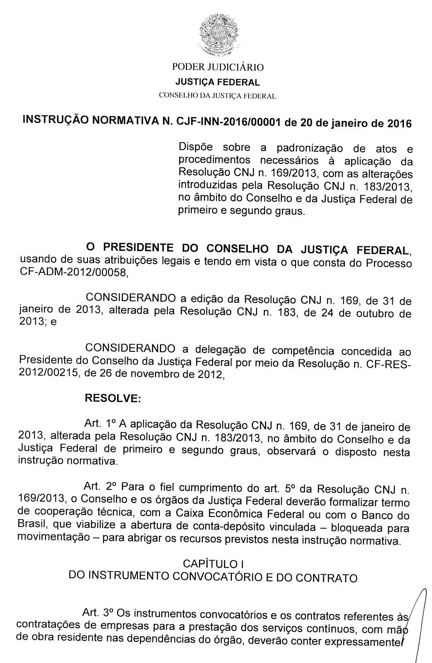
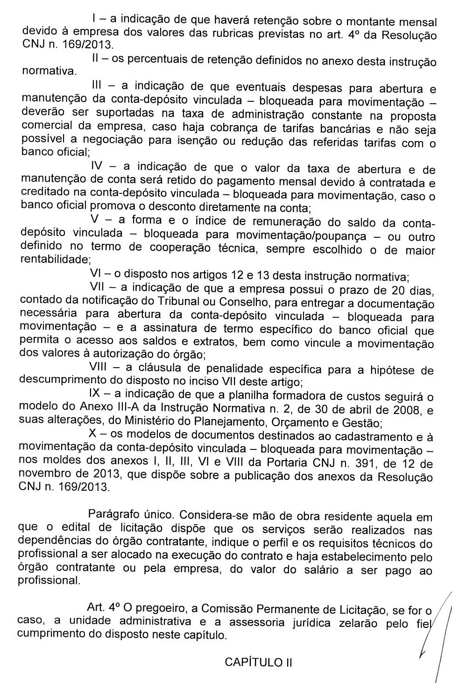
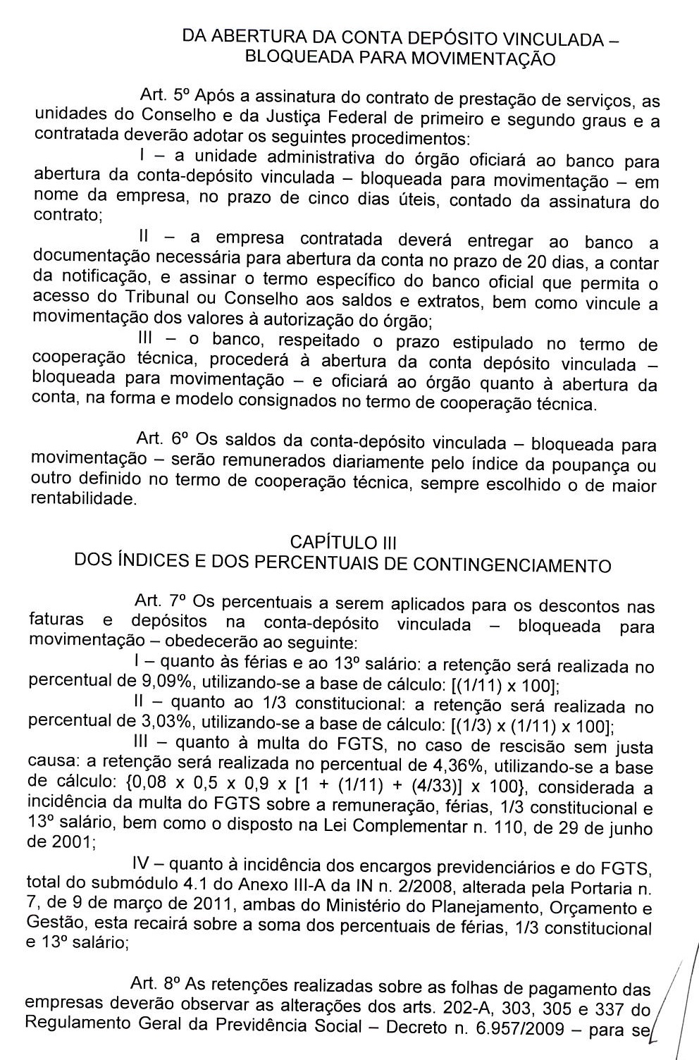
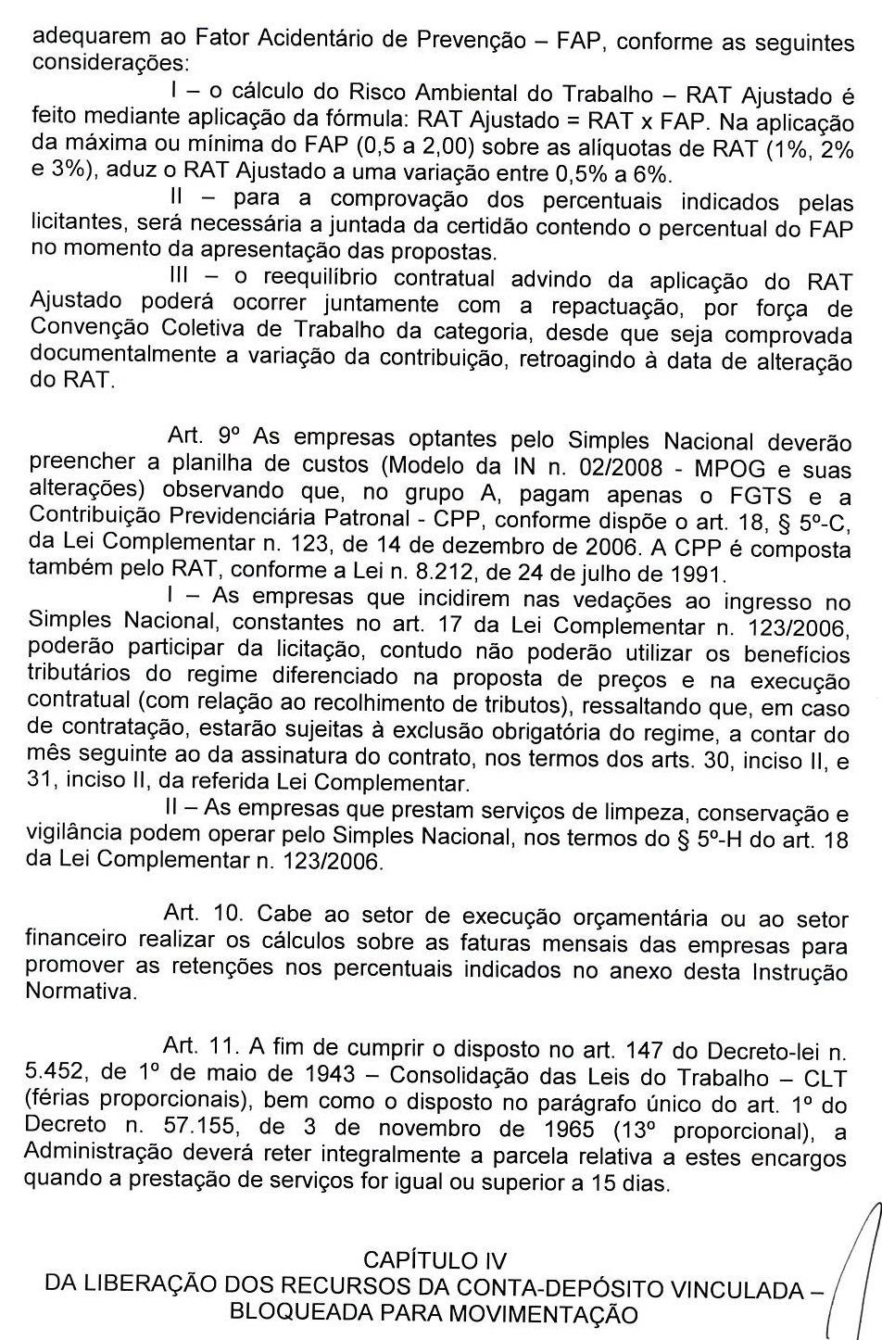
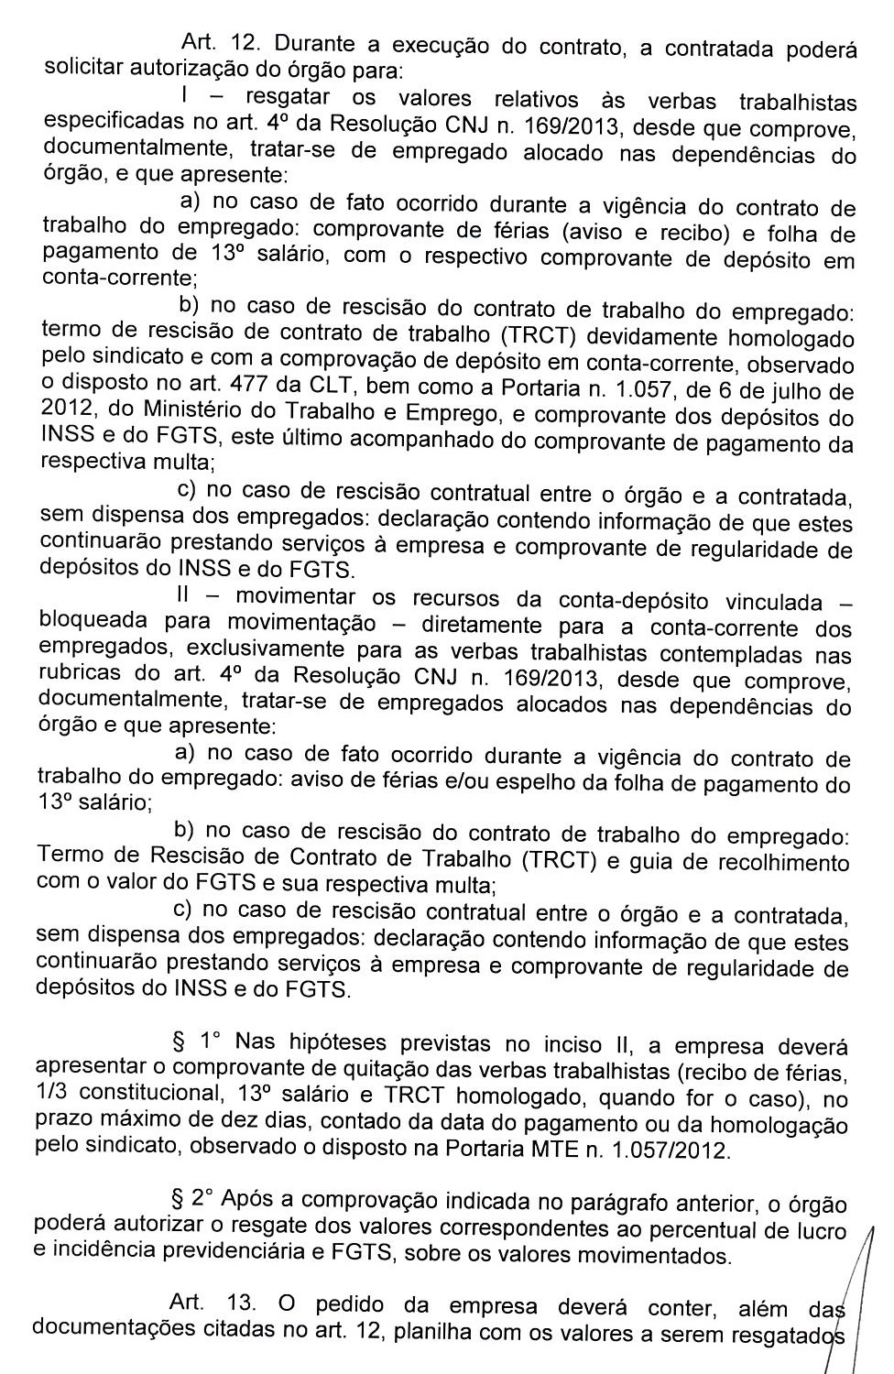
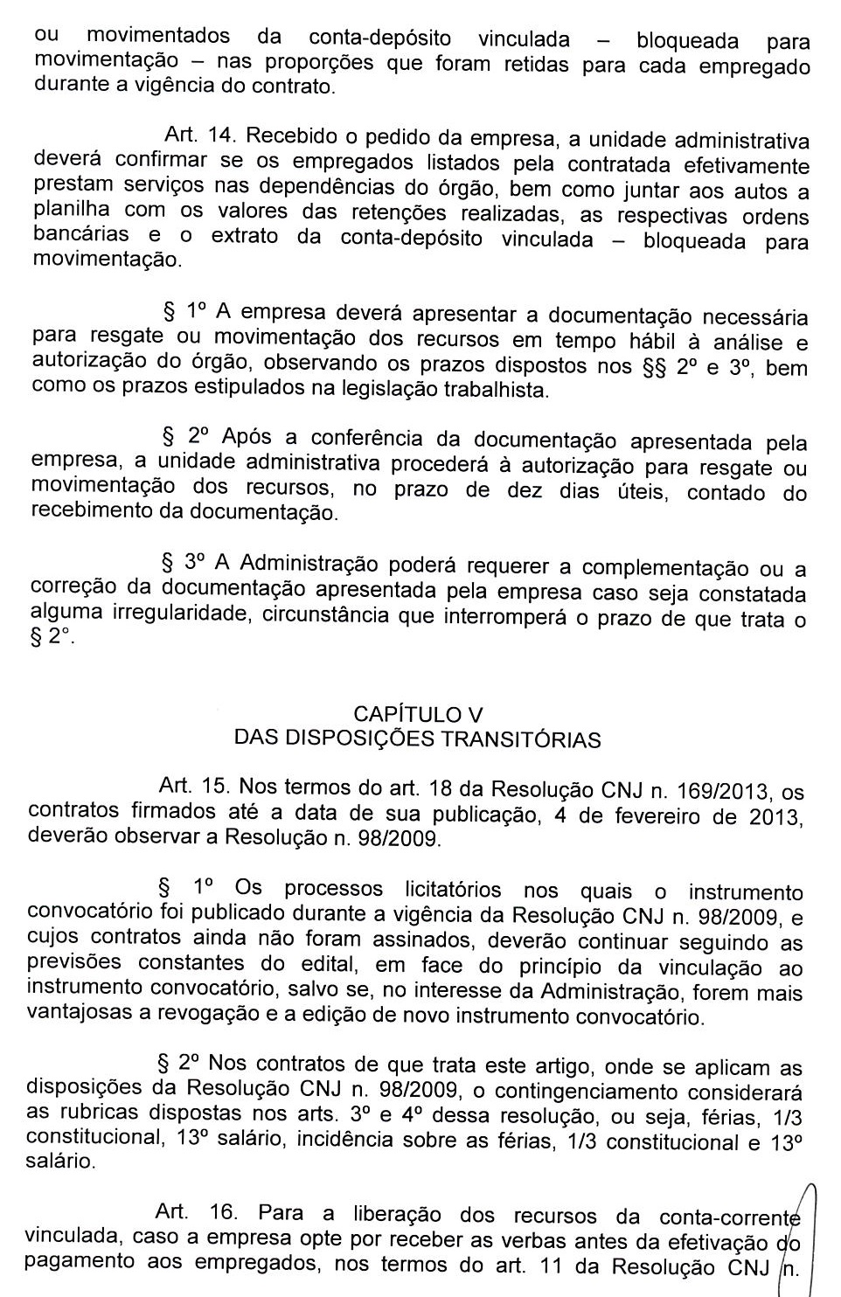
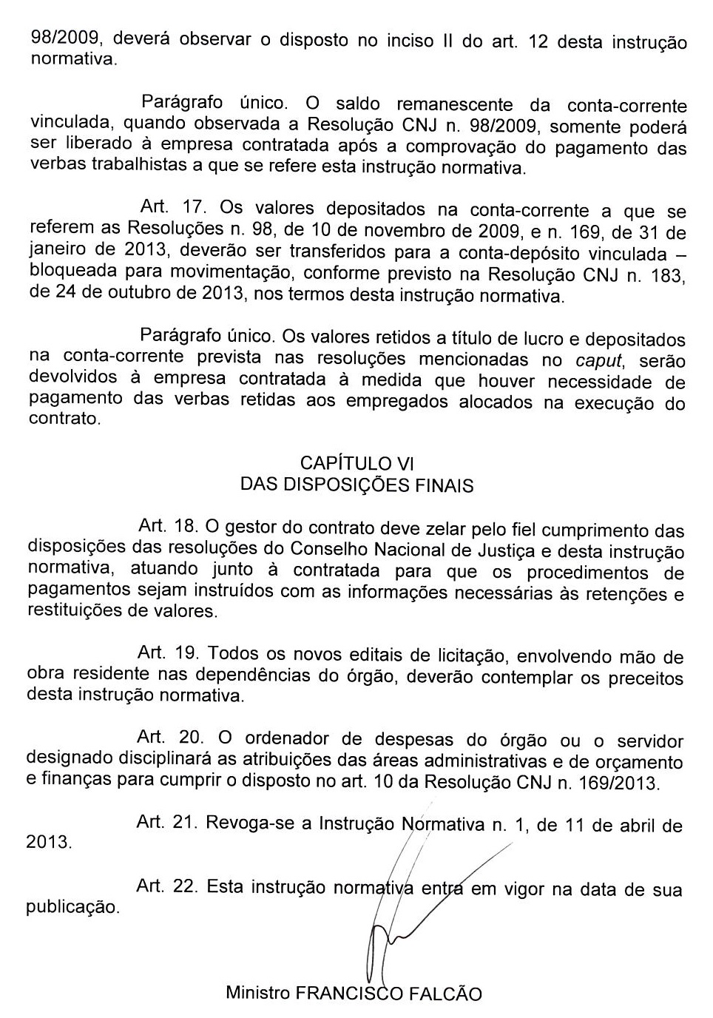

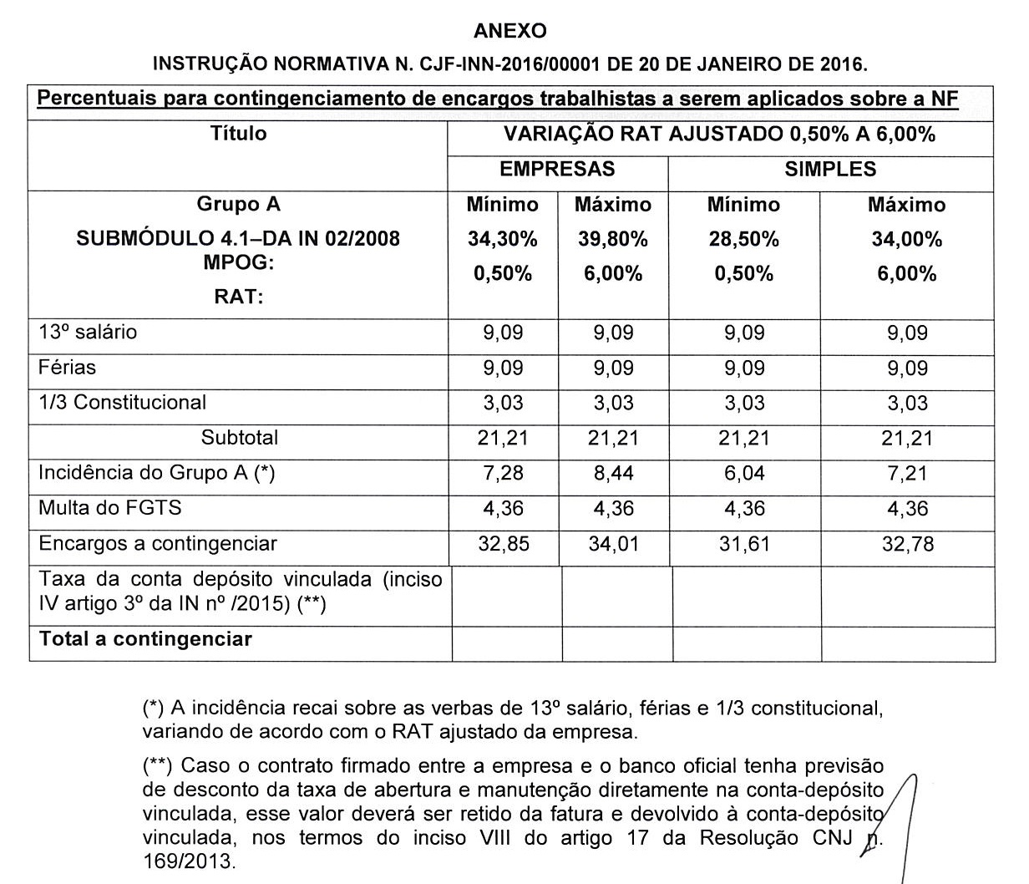

ANEXO "C"

DA PORTARIA Nº 391, DE 12 DE NOVEMBRO DE 2013 - CONSELHO NACIONAL DE JUSTIÇA.
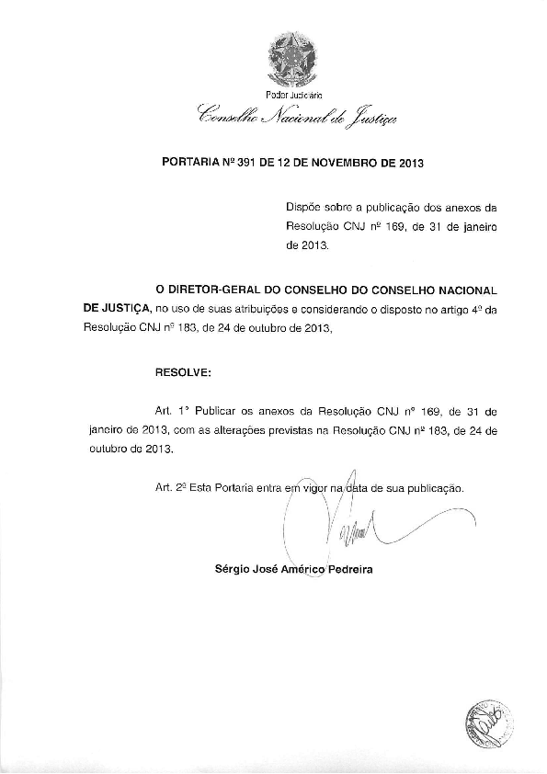

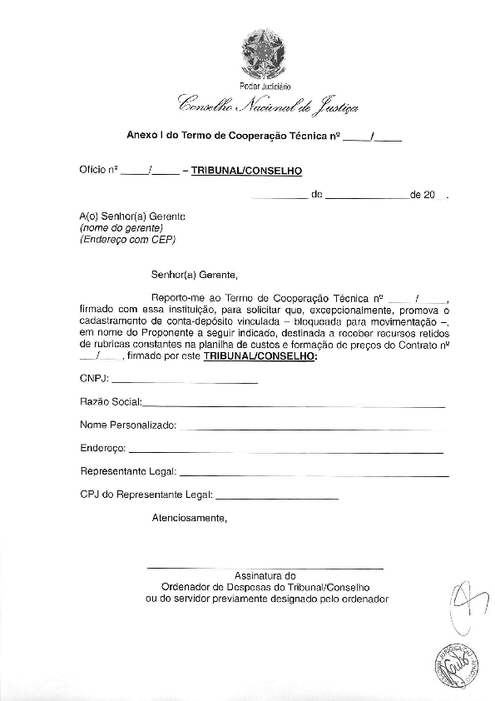

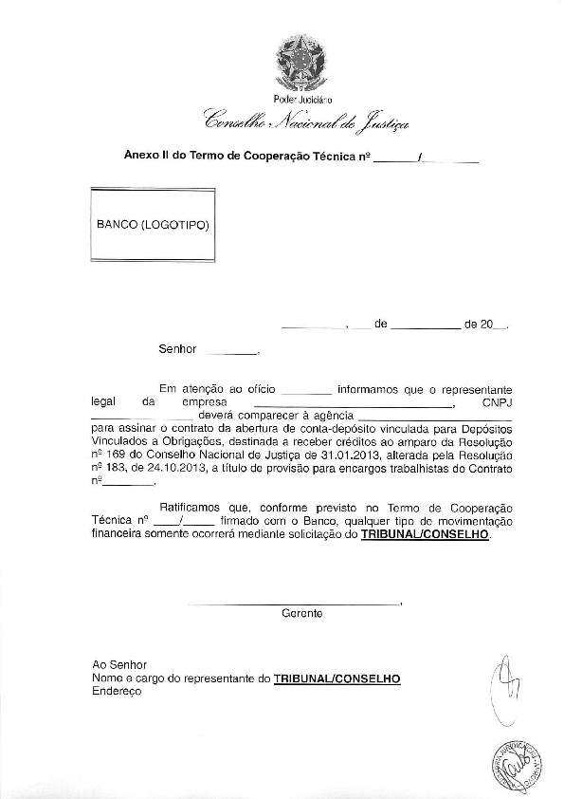

ANEXO "D"

DO MODELO DE DECLARAÇÃO DE VISTORIA

DECLARAÇÃO DE VISTORIA

Ao
Tribunal Regional Federal da 5ª Região

Ref.: Pregão Eletrônico nº __/201_

Declaramos que em atendimento ao previsto no edital do Pregão Eletrônico nº _________/_____, que ________________________________, (profissão), portador(a) da RG nº _______________________ e do CPF nº _____________________, , da empresa _______________________________________________, estabelecida no (a) ____________________________________, como seu representante legal para os fins da presente declaração, compareceu perante a Subsecretaria de Recursos Extraordinários, Especiais e Ordinários - Digitalização do TRF da 5ª Região, com sede em Recife-PE, e vistoriou os locais onde serão executados os serviços objeto da licitação em apreço, tomando plena ciência das condições e dos graus de dificuldades existentes.

Local e data

___________________________________
Assinatura e carimbo
(Responsável da empresa)

Visto e carimbo:

___________________________
Servidor do TRF da 5ª Região

ANEXO "E"

MODELO DE DECLARAÇÃO DE COMPROMISSOS ASSUMIDOS

DECLARAÇÃO DE CONTRATOS FIRMADOS COM A INICIATIVA PRIVADA E A ADMINISTRAÇÃO PÚBLICA

Declaro que a empresa _________________________________________,
inscrita no CNPJ (MF) nº _______________, inscrição estadual nº________
________, estabelecida em ______________________________________, possui os seguintes contratos firmados com a iniciativa privada e a administração pública:

Nome do Órgão/Empresa | Vigência do Contrato | Valor Total do Contrato
Valor Total do Contratos |  | R$ _____________

Local e data
______________________________________________
Assinatura e carimbo do emissor

Observação: Além dos nomes dos órgãos/empresas, o licitante deverá informar também o endereço completo dos órgãos/empresas, com os quais tem contratos vigentes.

ANEXO "F"

TERMO DE CONFIDENCIALIDADE DE INFORMAÇÃO

O Tribunal Regional Federal da 5ª Região, com sede na Av. Martin Luther King, s/n, Cais do Apolo, Recife/PE, inscrito no CNPJ/MF sob o nº 24.130.072/0001-11, doravante denominado CONTRATANTE, neste ato representado por seu Diretor Administrativo, XXXXXXXX, CPF nº <CPF>, residente e domiciliado nesta Capital, no uso das atribuições que lhe são conferidas e <EMPRESA CONTRATADA>, inscrita no CNPJ/MF nº <CNPJ>, com endereço na <endereço completo>, doravante denominada CONTRATADA, neste ato representada por seu sócio <ou diretor ou procurador>, Sr. <nome do representante>, <nacionalidade>, CPF nº <CPF>, residente e domiciliado na <localidade de domicílio>, firmam o presente ACORDO DE CONFIDENCIALIDADE DE INFORMAÇÃO, decorrente da realização do Contrato nº <número do contrato>, que entra em vigor neste dia ____ de _____________ de 20__ e é regido mediante as cláusulas e condições seguintes:

1. DA INFORMAÇÃO CONFIDENCIAL

Para fins do presente Acordo, são consideradas INFORMAÇÕES SIGILOSAS, os documentos e informações transmitidos pela CONTRATANTE e recebidos pela CONTRATADA através de seus diretores, sócios, administradores, empregados, prestadores de serviço, prepostos ou quaisquer representantes. Tais documentos e informações não se limitam, mas poderão constar de dados digitais, desenhos, relatórios, estudos, materiais, produtos, tecnologia, programas de computador, especificações, manuais, planos de negócio, informações financeiras, e outras informações submetidas oralmente, por escrito ou qualquer outro tipo de mídia. Adicionalmente, a expressão INFORMAÇÕES SIGILOSAS inclui toda informação que CONTRATADA possa obter através da simples visita às instalações da CONTRATANTE.

2. DOS LIMITES DA CONFIDENCIALIDADE DAS INFORMAÇÕES

Para fins do presente Acordo, não serão consideradas INFORMAÇÕES SIGILOSAS as que:

2.1 são ou tornaram-se públicas sem ter havido a violação deste Acordo pela CONTRATADA;

2.2 eram conhecidas pela CONTRATADA, comprovadas por registros escritos em posse da mesma, antes do recebimento delas pela CONTRATANTE;

2.3 foram desenvolvidas pela CONTRATADA sem o uso de quaisquer INFORMAÇÕES SIGILOSAS;

2.4 venham a ser reveladas pela CONTRATADA quando obrigada por qualquer entidade governamental jurisdicionalmente competente;

2.4.1 tão logo inquirida a revelar as informações, a CONTRATADA deverá informar imediatamente, por escrito, à CONTRATANTE, para que este requera medida cautelar ou outro recurso legal apropriado;

2.4.2 a CONTRATADA deverá revelar tão somente as informações que forem legalmente exigidas;

3. DAS OBRIGAÇÕES DA CONTRATADA

Consiste nas obrigações da CONTRATADA:

3.1 garantir que as Informações Confidenciais serão utilizadas apenas para os propósitos do contrato nº <número do contrato>, e que serão divulgadas apenas para seus diretores, sócios, administradores, empregados, prestadores de serviço, prepostos ou quaisquer representantes, respeitando o princípio do privilégio mínimo;

3.2 não divulgar, publicar, ou de qualquer forma revelar qualquer INFORMAÇÃO SIGILOSA recebida através da CONTRATANTE para qualquer pessoa física ou jurídica, de direito público ou privado, sem prévia autorização escrita da CONTRATANTE;

3.3 garantir que qualquer INFORMAÇÃO SIGILOSA fornecida por meio tangível não deve ser duplicada pela CONTRATADA exceto para os propósitos descritos neste acordo;

3.4 a pedido da CONTRATANTE, retornar a ele todas as INFORMAÇÕES SIGILOSAS recebidas de forma escrita ou tangível, incluindo cópias, reproduções ou outra mídia contendo tais informações, dentro de um período máximo de 10 (dez) dias após o pedido;

3.4.1 como opção para CONTRATADA, em comum acordo com a CONTRATANTE, quaisquer documentos ou outras mídias possuídas pela CONTRATADA contendo INFORMAÇÕES SIGILOSAS podem ser destruídas por ela;

3.4.1.1 a destruição de documentos em papel deverá seguir recomendação da norma DIN 32757-1: 4, ou seja, destruição do papel em partículas de, no mínimo, 2 x 15mm;

3.4.1.2 a destruição de documentos em formato digital deverá seguir a norma DoD 5220.22-M (ECE) ou o método descrito por Peter Gutmman no artigo “Secure Deletion of Data From Magnetic and Solid-State Memory” ou através da utilização de desmagnetizadores (degausser);

3.4.1.3 a destruição das INFORMAÇÕES SIGILOSAS que não estiverem nos formatos descritos nos itens 3.4.1.1 e 3.4.1.2 deverá ser previamente acordada entre a CONTRATANTE e a CONTRATADA;

3.4.1.4 a CONTRATADA deverá fornecer à CONTRATANTE certificado com respeito à destruição, confirmando quais as informações que foram destruídas e os métodos utilizados, dentro de um prazo máximo de 10 (dez) dias;

3.5 A CONTRATADA deverá dar ciência deste acordo a todos seus sócios, empregados, prestadores de serviço, prepostos ou quaisquer representantes que participarão da execução dos serviços objetos do contrato e, será responsável solidariamente por eventuais descumprimentos das cláusulas aqui descritas;

4. DA PROPRIEDADE DAS INFORMAÇÕES SIGILOSAS

4.1 a CONTRATADA concorda que todas as INFORMAÇÕES SIGILOSAS permanecem como propriedade da CONTRATANTE e que este pode utilizá-las para qualquer propósito sem nenhuma obrigação com ela;

4.2 a CONTRATADA concorda ter ciência de que este acordo ou qualquer INFORMAÇÕES SIGILOSAS entregues pela CONTRATANTE a ela, não poderá ser interpretado como concessão a qualquer direito ou licença relativa à propriedade intelectual (marcas, patentes, copyrights e segredos profissionais) à CONTRATADA;

4.3 a CONTRATADA concorda que todos os resultados dos trabalhos prestados por ela à CONTRATANTE, inclusive os decorrentes de especificações técnicas, desenhos, criações ou aspectos particulares dos serviços prestados, são reconhecidos, irrestritamente, neste ato, como de exclusiva propriedade do CONTRATANTE, não podendo a CONTRATADA reivindicar qualquer direito inerente à propriedade intelectual;

5. DOS PROCEDIMENTOS DE SEGURANÇA DA INFORMAÇÃO DA CONTRATANTE

5.1 a CONTRATADA declara que recebeu cópia e está ciente da Política de Segurança da Informação da CONTRATANTE, definida pelo Conselho da Justiça Federal através da Resolução Nº 006 de 07 de abril de 2008, e de todos os seus documentos acessórios já criados;

5.2 a CONTRATADA declara que seguirá todas as políticas, normas e procedimentos de segurança da informação definidos e/ou seguidos pela CONTRATANTE;

6. DO PRAZO DE VALIDADE DO ACORDO

As obrigações tratadas neste acordo subsistirão permanentemente, mesmo após a conclusão dos serviços ou até que a CONTRATANTE comunique expressa e inequivocadamente, por escrito, à CONTRATADA, que as informações já não são mais sigilosas.

7. DAS PENALIDADES

Qualquer divulgação de dados, materiais, desenhos ou informações, obtidos em razão dos serviços por CONTRATADA, ou prepostos e seus funcionários, sem a respectiva autorização prévia, expressa e escrita da CONTRATANTE, implicará na obrigatoriedade de CONTRATADA ressarcir as perdas e danos experimentados pela CONTRATANTE, sem prejuízo das penalidades civis e criminais previstas em lei.

8. DO FORO

Fica eleito o foro da Justiça Federal, Seção Judiciária de Pernambuco, na cidade do Recife, para dirimir dúvidas decorrentes do presente Acordo.

E, por estarem assim justas e contratadas, firmam o presente instrumento, em 3 (três) vias de igual teor e forma, para que se produzam os necessários efeitos legais.

Recife, de de 20

_______________________________________
XXXXXXXXXXXXXXXX
Diretor Administrativo
TRIBUNAL REGIONAL FEDERAL DA 5a Região
CONTRATANTE

CONTRATADA

ANEXO "G"

TERMO DE SIGILO

Eu, _____________________________, portador (a) da Carteira de Identidade n. ____________________, expedida pela ____________ e do Cadastro de Pessoa Física, CPF/MF sob o n. ________________, declaro que:

- li e tenho ciência de todos os termos da PSI do TRF5 e seus documentos integrantes;
- li e tenho ciência de todos os termos do Acordo de Confidencialidade de Informação firmado entre a _____________________________ e o Tribunal Regional Federal da 5ª Região, decorrente do Contrato n. ___________;
- todos os dados e informações recebidos do Tribunal Regional Federal da 5ª Região, em relação ao Contrato n. ______________________, firmado entre a ___________________________e o ___________________________, deverão ser mantidos em sigilo e serão utilizados exclusivamente para a execução do mesmo;
- tenho ciência que todos os recursos disponibilizados para mim pelo Tribunal Regional Federal da 5ª Região deverão ser utilizados apenas para fins de execução dos serviços estabelecidos no contrato nº____________________ e que todos os dados armazenados, transmitidos ou recebidos pelos recursos computacionais disponibilizados podem ser monitorados sem aviso prévio;

Local e data

_______________________________________
Representante da Contratada
Carimbo e Assinatura

_______________________________________
Prestador de Serviço
Assinatura e CPF do Prestador de Serviço

ANEXO "I"
ESPECIFICAÇÕES TÉCNICAS PARA IMPORTAÇÃO DE PROCESSOS DIGITALIZADOS NO PJE

Os processos digitalizados devem ser armazenados no PJe seguindo inicialmente a seguinte definição para base de dados:

Tabela "documento"
Campos
id_documento | Identificador do documento importado.
id_processo | Identificador do processo.
id_parte | Identificador da partição do documento.
nr_tamanho | Tamanho do arquivo físico do documento.
nr_pagina | Página no processo equivalente ao documento.
nr_tipo | Identificador do tipo de documento.
blb_arquivo | Arquivo físico do documento.

Tabela "tipo_documento"
Campos
cod_tipo_documento | Código do tipo do documento no PJe.
des_tipo_documento | Descrição do tipo do documento no PJe.

Tabela "processo"
Campos
id_processo | Identificador do processo.
processo_novo | Processo de referência no PJe.
secao | Sigla da Seção.
descr_secao | Descrição da Seção.
codigo_localidade | Código da Jurisdição.
descricao_localidade | Descrição da Jurisdição.
codigo_classe | Código da classe do processo.
descr_classe | Descrição da classe do processo.
processo_antigo | Número do processo anterior à numeração única do CNJ.
nr_ok | Status de importação do documento.
dt_leitura | Data de conclusão da importação do processo no PJe.

PDF – O Portable Document Format é um padrão aberto formal, conhecido como ISO 32000 e mantido pela Organização Internacional de Normalização (International Organization for Standardization).
A Qualidade do Produto será aferida quando do recebimento do lote de processos e documentos digitalizados. Não estando de acordo com os critérios definidos no Termo de Referência, deverão ser devolvidos à Contratada para nova digitalização dos processos ou documentos não aprovados. O recebimento definitivo somente se realizará quando não houver nenhuma pendência daquelas apontadas pela Contratante. Caso seja verificada alguma desconformidade do documento digitalizado após pagamento da nota fiscal respectiva, caberá à Contratada atender às solicitações no prazo previsto neste Termo, não cabendo neste caso a aplicação do Fator de Redução.
A Declaração de Vistoria deve emitida em papel timbrado da licitante.

